Авторы: А. Ф. Комарова, М. Л. Крейндлин, Г. В. Куксин, А. Ю. Ярошенко



Как бороться с пожарами на природных территориях

Методические рекомендации для добровольцев



Авторы: А. Ф. Комарова, М. Л. Крейндлин, Г. В. Куксин, А. Ю. Ярошенко

Как бороться с пожарами на природных территориях

Методические рекомендации для добровольцев



Оглавление

Введение 6
- Юридические основы работы добровольцев на пожарах 7
Пожары на природных территориях незаконны – где это написано? 7
Кто отвечает за тушение пожаров в сельской местности и в лесах 8
Куда обращаться при пожаре или при отсутствии мер по борьбе с ним 9
Что делать, если вам отказывают в помощи 10
Что бывает тем, кто поджигает 11
Можно ли тушить пожар самому. Юридическое обоснование 12
- Борьба с пожарами на природных территориях 14
Пожарная опасность в лесах 14
Общие принципы профилактики пожаров на природных территориях 15
Обнаружение пожаров 16
Тушение пожаров на природных территориях 17
Техника безопасности при работе добровольца на пожаре 17
Основные стадии тушения пожара 20
Общие правила установки пожарных машин и водоподающего оборудования на пожаре 22
Используемое оборудование, приемы и способы тушения пожаров 23
Виды пожаров и особенности их тушения 33
Низовые лесные пожары 33
Верховые лесные пожары 34
Подземные пожары 35
Пожары в тростниковых крепях 37
Травяные пожары на открытых пространствах (степи, луга, заброшенные сельскохозяйственные угодья) . 38 Особенности развития пожаров в горной местности 40
Примеры тушения 41
- Тушение пожаров в населенных пунктах 42
Как обезопасить населенный пункт от пожара 43
Что делать при возникновении пожара вблизи населенного пункта 44

Введение

Юридические основы работы добровольцев на пожарах

пожары на природных территориях незаконны — где это написано?

Как показала пожарная катастрофа 2010 года, жители многих деревень и поселков при возникновении угрозы травяного, лесного или торфяного пожара, могут рассчитывать только на себя. По разным данным, от 35 до 60 тысяч сельских населенных пунктов нашей страны не обеспечены своими подразделения- ми государственной пожарной охраны. Это значит, что пожар- ные приедут, но, скорее всего, только тогда, когда спасать дома и людей может быть поздно.

Даже по официальным данным, которые обычно занижены, в 2010 году от пожаров на природных территориях полностью или частично сгорели не менее 199 населенных пунктов, не счи- тая дачных поселков и отдельно стоящих строений. Непосред- ственно от огня погибли не менее 70 человек, а общая смерт- ность жителей регионов, пострадавших от воздействия дыма и жары, увеличилась на 55 тысяч человек. Наибольший ущерб был нанесен здоровью жителей тех населенных пунктов, которые располагались поблизости от крупных лесных и особенно тор- фяных пожаров, а также в районах массового выжигания сухой травы, стерни и тростника.

В ближайшие годы ситуация с охраной от пожаров сельских населенных пунктов вряд ли улучшится. На создание достаточ- ного количества новых подразделений государственной по- жарной охраны у страны нет денег. Техническое обеспечение подразделений пожарной охраны оставляет желать лучшего. В кадровом составе растет количество инспекторов, координато- ров, чиновников, а вот количество умелых работяг-пожарных сокращается, особенно в сельской местности. В 2011 году эти тенденции сохранятся.

Ситуация на природных территориях, прилегающих к сельским населенным пунктам, тоже становится все более тревожной, главным образом из-за критического положения в сельском и
лесном хозяйстве нашей страны. В сельскохозяйственных орга- низациях почти не осталось подразделений пожарной охраны, да и многие организации балансируют на грани выживания, особенно после засухи 2010 года. Лесное хозяйство почти по- гибло после введения Лесного кодекса 2006 года — количество людей, занятых в лесу, сократилось в несколько раз и продол- жает сокращаться, квалифицированные кадры уходят, лесной охраны фактически нет.

Пожарная катастрофа, подобная той, которая случилась в 2010 году, вполне может повториться в ближайшие годы, возможно и в тех же регионах. Надо постараться этой катастрофы избе- жать. Или, по меньшей мере, сократить ущерб настолько, на- сколько это возможно. Не стоит рассчитывать, что государство компенсирует погорельцам все потери. Во-первых, и в 2010 году далеко не все пострадавшие получили адекватную замену сго- ревшему жилью; во-вторых, по действующему законодатель- ству, такая компенсация не является обязательной, и зависит от конкретных решений органов власти; в-третьих, те, кто потерял не жилье, а дачи и хозяйственные постройки, как правило, во- обще могут рассчитывать только на страховку. Ну и жизнь среди огромных выгоревших территорий вряд ли кому-нибудь пока- жется привлекательной.

В этом методическом пособии мы постарались вкратце рас- сказать о том, что могут сделать жители сельских населенных пунктов, дачники и пожарные добровольцы для того, чтобы как можно лучше защитить свои деревни, поселки и прилегающие к ним земли от огня; спасти свои жизни и здоровье, если избежать пожара все-таки не удалось.

Пособие основывается на многолетнем опыте работы добро- вольных пожарных. Все приводимые в нем советы и рекоменда- ции опробованы на практике.
У здравомыслящих людей обычно не возникает сомнений в том, что пожары на природных территориях незаконны. Однако в Российском законодательстве это четко нигде не прописано, есть только отдельные законодательные нормы, которые по- зволяют достаточно однозначно об этом говорить.

Для различных видов пожаров эти нормы разные.

В отношении лесных пожаров все довольно просто: в Лесном кодексе РФ (ст. 51) установлено, что леса подлежат охране от по- жаров. Раз леса подлежат охране от пожаров, значит, пожары незаконны.

Гораздо более сложная ситуация складывается с травяными пожарами. В федеральном законодательстве нет нормы, прямо запрещающей проведение травяных палов, зато имеется значи- тельное количество правовых актов, применяя которые, можно доказать, что палы незаконны.

- Так, согласно Федеральному закону «О животном мире» (ст. 28), «запрещается выжигание растительности ...без осу- ществления мер, гарантирующих предотвращение заболева- ний и гибели объектов животного мира, а также ухудшения среды их обитания». К сожалению, такие меры почти никог- да не принимаются (а часто и не могут быть приняты). Таким образом, проведение палов прямо нарушает действующее законодательство.

- По Правилам пожарной безопасности в лесах, «запрещается выжигание травы на земельных участках, непосредственно примыкающих к лесам, защитным и озеленительным лесным насаждениям, без постоянного наблюдения». То есть нельзя жечь траву на землях лесного фонда (в том числе нелесных землях — полянах, сенокосах, прогалинах) и, что более акту- ально для нас, на земельных участках, примыкающих к лесам, а также к защитным лесным насаждениям (например, лесопо- лосам). Но этот запрет действует только в тех случаях, когда выжигание травы проводится без постоянного наблюдения. И эта норма считается не выполненной, если нарушитель под- жёг траву на земельном участке, примыкающем к лесу, а затем отвернулся или просто ушел.

- По Правилам пожарной безопасности, утвержденным МЧС России (п. 327), не разрешается сжигание стерни, пожнивных остатков и разведение костров на полях. Этими правилами введен полный запрет на сжигание сухих остатков сельхоз- культур. Однако он не касается весенних палов сухой травы.

- Пожары на природных территориях часто наносят непо- правимый ущерб многим видам животных и растений, за- несенных в Красную книгу РФ или субъектов РФ. Эти виды
охраняются специальным законодательством, и проведение палов в местах их обитания является нарушением закона. Так, согласно Федеральному закону «Об охране окружающей среды» (ст. 60) запрещается любая деятельность, ведущая к сокращению численности этих растений, животных и других организмов и ухудшающая среду их обитания. Аналогичная формулировка содержится и в Федеральном законе «О жи- вотном мире» (ст. 24). В местах обитания наземно гнездящихся или кормящихся птиц, мелких млекопитающих и насекомых, занесенных в Красную книгу, а также в местах произрастания краснокнижных растений, палы разрушают среду их обита- ния, поэтому попадают под действие приведенных норм.

Помимо федеральных правовых актов, запрет на палы может содержаться и в региональном законодательстве.

На территории всей Московской области, например, запрещает- ся сжигать траву на любых земельных участках. Об этом сказано в Законе Московской области № 249/2005-ОЗ «Об обеспечении чистоты и порядка на территории Московской области» (ст. 6):
«Запрещается разводить костры в местах общественного поль- зования, сжигать мусор, листву, траву, части деревьев и кустар- ников, в том числе и на территории хозяйствующих субъектов».

По Закону «Об охране окружающей среды и обеспечении эко- логической безопасности на территории Воронежской обла- сти» (статья 14.1) в области: «В целях защиты конституционного права граждан на благоприятную окружающую среду и охраны атмосферного воздуха на территории Воронежской области за- прещается сжигание сухой травы, стерни, соломы и иных рас- тительных остатков на землях сельскохозяйственного назна- чения, землях населенных пунктов, землях особо охраняемых территорий и объектов, землях водного фонда».

На территории Белгородской области палы также полностью запрещены: в основные правила использования земель сель- скохозяйственного назначения включены пункты, запрещаю- щие сжигание стерни и производство сельхозпалов. Согласно пункту 2.6.1.: «Не допускается землепользователями независи- мо от их организационно-правовой формы непринятие мер по обеспечению режима безопасного обращения с отходами (рас- тительными и пожнивными остатками), а равно мер, приводя- щих к их уничтожению, в том числе сжиганием». А в пункте 2.6.2. сказано: «Не допускается землепользователями независимо от их организационно-правовой формы сжигание травы, расти- тельных и пожнивных остатков, отходов на объектах сельскохо- зяйственного производства».

В некоторых регионах решения о запрете сжигания травы вво- дятся и на уровне муниципальных районов.

кто отвечает за тушение пожаров в лесах и сельской местности

Действующее российское законодательство не достаточно четко разграничивает обязанности органов государственной власти, местного самоуправления, собственников и арендато- ров (земельных и лесных участков, строений), а также граждан по обеспечению пожарной безопасности. Поэтому не всегда ясно, кто именно отвечает за то, чтобы та или иная природная территория, населенный пункт или объект не сгорели, а живу- щие или работающие там люди не пострадали.

В целом, за пожарную безопасность в стране отвечает Мини- стерство российской Федерации по делам гражданской обороны, чрезвычайным ситуациям и ликвидации по- следствий стихийных бедствий (Мчс россии). Согласно дей- ствующему законодательству, МЧС отвечает за выработку и реализацию государственной политики в области пожарной безопасности и защиты населения и территорий от чрезвычай- ных ситуаций, осуществляет в этой области управление, коор- динацию, контроль и надзор. МЧС России обеспечивает создание систем информационного обеспечения, статистиче- ского учета пожаров и их последствий, осуществляет тушение пожаров в населенных пунктах и выполняет ряд других полно- мочий в области пожарной безопасности.

Исключение составляют леса: обеспечение пожарной безопас- ности в лесах и тушение лесных пожаров не входит в задачи МЧС, пока пожары не достигают уровня чрезвычайной ситуа- ции. С какого именно уровня ЧС к тушению лесных пожаров подключается МЧС — не совсем ясно. По закону это должна быть ЧС федерального уровня. А фактически, с учетом соглаше- ний между МЧС и регионами, ответственность за ликвидацию чрезвычайных ситуаций межмуниципального и регионального характера (к которым относятся практически любые лесные по- жары) возлагается на МЧС России. Соглашения эти имеют не вполне ясный юридический статус и держатся в секрете от граждан. Руководство МЧС, как правило, отрицает свою ответ- ственность за тушение лесных пожаров.

Новая классификация чрезвычайных ситуаций, связанных с лесными пожарами, которая отчасти внесет ясность в этот во- прос, должна появиться в 2011 году.

А пока органы государственной власти субъектов рФ отвеча- ют за пожарную безопасность, обучение населения нормам по- жарной безопасности, стимулирование обеспечения пожарной безопасности, организацию участия населения в борьбе с пожа- рами, организацию тушения пожаров и оперативное управление подразделениями государственной противопожарной службы, обеспечивают эвакуацию населения при чрезвычайных ситуаци- ях межмуниципального и регионального характера.

На органы местного самоуправления возлагается основная от- ветственность за предотвращение пожаров (всех, кроме лесных). Под этим понимают создание условий для организации добро- вольной пожарной охраны, условий для забора воды из источни- ков наружного водоснабжения, оснащение территорий общего пользования средствами тушения пожаров, организацию опове-
щения населения о пожаре, локализацию пожара и спасение лю- дей и имущества до прибытия пожарной охраны, установление особого противопожарного режима в случае повышения пожар- ной опасности и др. Основная часть этой ответственности (обе- спечение первичных мер пожарной безопасности) возлагается на органы власти поселений и городских округов.

На собственников земельных участков, а также на лиц, ис- пользующих земельные участки, возлагается обязанность так- же поддерживать на них пожарную безопасность.

Отдельно выстраивается система ответственности за борьбу с лесными пожарами — она регулируется лесным законода- тельством, которое очень часто меняется и отличается неточ- ностью формулировок (в Лесной кодекс, принятый в 2006 году, за первые четыре года его существования было внесено 11 на- боров поправок). Согласно этому документу, к лесным пожарам относятся пожары в лесах, расположенных на землях лесного фонда, землях обороны и безопасности, землях особо охраняе- мых природных территорий. Это означает, что пожары в лесах или лесополосах, расположенных на землях других категорий (например, на землях сельскохозяйственного назначения или на землях поселений) не считаются по лесному законодатель- ству лесными пожарами, и за борьбу с ними органы управления лесами и лесохозяйственные организации не отвечают.

Федеральное агентство лесного хозяйства отвечает за общую координацию действий по борьбе с лесными пожарами в Россий- ской Федерации, а также за государственный пожарный надзор в лесах, обеспечение мер пожарной безопасности и тушение лес- ных пожаров в лесах Московской области. В лесах, расположен- ных на землях заповедников и национальных парков, на землях обороны и безопасности отвечают также соответствующие феде- ральные органы исполнительной власти — Мпр и Минобороны.

За пожарную безопасность в лесах, расположенных на землях лесного фонда вне Московской области и вне границ насе- ленных пунктов, отвечают органы государственной власти субъектов российской Федерации. Региональные органы управления лесами обеспечивают государственный пожарный надзор в лесах (кто и как осуществляет этот надзор — определя- ется на региональном уровне). Меры пожарной безопасности в лесах, не переданных в аренду или постоянное пользование, и тушение лесных пожаров обеспечиваются или специализиро- ванными региональными организациями, или, если таковых нет, организациями, выигравшими право на заключение соответ- ствующего государственного контракта. Есть разночтения по поводу того, какова роль арендаторов и других лесопользовате- лей в борьбе с лесными пожарами: соответствующие обязанно- сти у них возникают не немедленно после заключения договора аренды, а только после выполнения целого ряда бюрократиче- ских процедур (государственной регистрации договора, состав- ления проекта освоения лесов и прохождения государственной экспертизы этого проекта). Кроме того, во многих регионах на арендаторов пытаются возложить и тушение пожаров, хотя фор- мально Лесной кодекс РФ этого от них не требует.
Таким образом, получается, что в лесах, в населенных пунктах и на других территориях за обеспечение пожарной безопасно- сти отвечают разные люди и организации, и их действия регу- лируются разными законами и правилами. Чтобы избежать хаоса на уровне муниципальных районов и регионов, часто со- ставляются планы совместных действий разных органов по

куда обращаться при пожаре
Кто должен | Тушить пожары в  населенных пунктах, Тушить лесные пожары на промышленных  объектах |  | Тушить пожары на природных  территориях (в том числе Заниматься профилактикой пожаров пожары в лесах, официально не и противопожарным обустройством считающихся лесными пожарами)
МЧС | В обычной ситуации | Если объявлено ЧС федерального характера или регионального и межмуниципального характера в регионах, где заключены  соответствующие соглашения между регионом и МЧС | Если объявлено ЧС федерального характера или регионального и межмуниципального характера в регионах, где заключены  соответствующие соглашения между регионом и МЧС
Противопожарные службы субъектов РФ  Рослесхоз | В обычной ситуации | Если объявлено ЧС регионального и межмуниципального характера | В обычной ситуации
Противопожарные службы субъектов РФ  Рослесхоз |  | В Московской области |  | На лесных участках, не предоставленных в пользование в Московской области
Органы управления лесами субъектов РФ или нанятые ими организации |  | Кроме Московской области, лесов на землях ООПТ федерального значения, лесов на землях обороны |  | На лесных участках, не предоставленных в пользование, кроме Московской области, лесов на землях ООПТ федерального значения, лесов на землях обороны
Минприроды России (заповедники и нац. парки)  Минобороны |  | В обычной ситуации в лесах на землях ООПТ федерального значения | В обычной ситуации на землях ООПТ федерального значения | В обычной ситуации на землях ООПТ федерального значения
Минприроды России (заповедники и нац. парки)  Минобороны |  | В лесах на землях обороны | На землях обороны | На землях обороны
Органы местного самоуправления |  |  |  | На землях населенных пунктов и вокруг них (кроме лесов)
Пользователи лесов |  | Пожары, возникшие по их вине, или если тушение пожаров предусмотрено договором аренды |  | На лесных участках, предоставленных в пользование

Единая система вызова экстренных оперативных служб на тер- ритории РФ пока только создается. Предполагается, что когда она заработает (к 2012 году), любые экстренные оперативные службы можно будет вызвать по единому для мобильных и ста- ционарных телефонов номеру — 112. Уже сейчас в некоторых регионах России эта система в той или иной степени работает.

В большинстве регионов нашей страны «Система 112» пока не работает или работает плохо, и жителям приходится исполь- зовать традиционные способы вызова служб, отвечающих за тушение пожаров и спасение людей. Оперативная связь между этими службами и организациями также оставляет желать луч- шего, поэтому при пожаре необходимо как можно быстрее:

- известить единую дежурную пожарную диспетчерскую служ- бу по телефону 01, далее — лесохозяйственную организацию,
борьбе с пожарами. Для тушения лесных пожаров теперь тоже должны составляться сводные планы для каждого региона, определяющие, кто и за что отвечает, а также планы межрегио- нального маневрирования пожарными силами и средствами. Эти планы были введены только с начала 2011 года, и пока не- понятно, как они будут работать на практике.

отвечающую за территорию (если пожар происходит в лесу), орган местного самоуправления (особенно если пожар угро- жает населенному пункту и может потребоваться эвакуация людей). Во всех случаях постарайтесь как можно точнее указывать место, где горит, и масштабы пожара.

- сообщить о пожаре подразделениям добровольной пожар- ной охраны или группам добровольцев, занимающихся ту- шением пожаров в районе обнаружения пожара. В 2010 году одним из таких интернет-ресурсов, координирующих работу добровольцев, стала Карта Помощи. Этим ресурсом и сейчас можно воспользоваться, оставив сообщение о том, что Вам нужна помощь или Вы хотите помочь.

необходимые телефоны нужно выяснить заранее. Это осо- бенно важно, если ваш дом, населенный пункт или дачный по-

селок находится вблизи сухих лесов на сухих песчаных почвах, осушенных торфяников, тростниковых зарослей или просто на территории, регулярно страдающей от травяных палов, т.е. в зоне повышенного риска.

Вам могут быть полезны:
- телефоны регионального штаба по борьбе с лесными пожара- ми, горячей линии регионального органа управления лесами, созданной специально для приема информации о лесных по- жарах, или специализированной организации, уполномочен- ной тушить лесные пожары в вашем регионе. Эти телефоны, как правило, можно найти на официальных сайтах органов управления лесами;
- телефон лесничества, отвечающего за леса вашей территории (обычно административного района или группы районов);
- телефон доверия Главного управления МЧС по вашему регио- ну и телефон доверия МЧС России +7 495 449-99-99;
- Телефоны 01 и 112, по которым можно сообщить о любом по- жаре или пале сухой травы.

Если вы позвонили по вышеперечисленным телефонам, можно считать, что необходимые первичные действия по информиро- ванию экстренных служб о пожаре вы выполнили.

Согласно действующим нормативам, пожарные должны прибыть на пожар в городе не позднее, чем через десять минут после звонка, в сельской местности — не позднее, чем через двадцать минут. Для пожаров на природных территориях таких норм нет.

Если пожарные не прибывают к месту пожара через двадцать- тридцать минут после звонка, необходимо вызов повторить, и
выяснить, почему пожарных все еще нет. Их может не быть по вполне объективным причинам:

- при большом количестве пожаров не хва- тает людей, техники, горючего;
- они могут заблудиться, особенно если речь идет о пожаре на природной территории;
- во многие сельские населенные пункты при- быть за двадцать минут просто невозможно.

Но их может не быть и потому, что они не считают своим долгом реагировать на тот или иной конкретный травяной пал, пожар в лесу или на торфянике, или этот пожар уже числится потушен- ным. В этом случае надо звонить в вышестоящие инстанции — например, в областное управление МЧС по телефону доверия или телефону горячей линии.

В случае если и это не помогает, если принимаемые меры недо- статочны (например, пожар угрожает домам или разрастается до уровня ЧС, а его продолжает тушить один пожарный рас- чет), — надо незамедлительно обращаться в федеральные ор- ганы власти. В первую очередь — в МЧС по телефону доверия, а также во все возможные СМИ и общественные организации, деятельность которых связана с борьбой с пожарами.

Пожар — это стихийное бедствие, при ликвидации которого лучше проявить излишнее усердие (проинформировать экс- тренные службы и привлечь к тушению максимальное количе- ство сил), чем потом сожалеть, что понадеялись на других и по- теряли слишком многое.
смотрение в тот же государственный орган, орган местного самоуправления или тому же должностному лицу, решение или действие (бездействие) которых вы собираетесь обжаловать.

Напомним, что информация о чрезвычайных ситуациях, стихий- ных бедствиях и состоянии окружающей среды, не может быть отнесена к государственной тайне или засекречена (ст. 7 Фе- дерального закона «О государственной тайне»). Таким образом, нет законных оснований для отказа в предоставлении инфор- мации о ситуации с пожарами в вашем регионе.

Ну а в-третьих, звоните в средства массовой информации и общественные организации, деятельность которых связана с борьбой с пожарами. В условиях тотального искажения инфор- мации о пожарах, важно сообщать о них не только по линии МЧС. С одной стороны, это не позволяет чиновникам умалчи- вать о реальном положении дел и, соответственно, заставляет их работать, а с другой стороны, в противопожарных сообще- ствах вы с большой вероятностью встретите людей, готовых по-

что бывает тем, кто поджигает

Абсолютное большинство пожаров на природных территориях происходит по вине человека, а за поджоги законом предусмо- трена ответственность. Как показывает опыт, одним из наиболее эффективных способов борьбы с пожарами является наказание виновных в возникновении пожаров на природных территориях.

итак, что бывает тем, кто поджигает траву, лес, торф, и ка-
делиться опытом, как тушить и как заставить органы, отвечаю- щие за борьбу с пожарами, выполнять свои обязанности.

Еще до начала пожароопасного сезона попытайтесь найти пред- ставителей региональных СМИ, которые готовы писать и гово- рить о пожарах, если таковые возникнут. Скорее всего, такие люди найдутся. В региональных СМИ не так сильна цензура, и многие из них могут давать неискаженную информацию о ситу- ации с пожарами в регионе. В наше время наиболее эффективно удается работать с интернет-изданиями.

Из противопожарных сообществ в настоящее время наи- более активны группы добровольцев, собранные вокруг двух интернет-ресурсов: проекта «Карта помощи» (http:// russian-fires.ru) и сообщества Живого Журнала pozar_ru (http://community.livejournal.com/pozar_ru). Если после обраще- ния в государственные органы пожар не тушат или тушат неэф- фективно и недостаточными средствами — обратитесь на Карту помощи и на pozar_ru.

2. В соответствии со ст. 8.32 кодекса рФ об административ- ных правонарушениях (коап), за нарушение правил пожар- ной безопасности в лесах также предусмотрена администра- тивная ответственность в виде наложения штрафа. Следует особо отметить, что в ч. 2 ст. 8.32 коап устанавливается от- ветственность за выжигание горючих материалов (в том числе сухой травы) на земельных участках, не отделенных от леса ми-

что делать, если вам отказывают в помощи

кие государственные органы обязаны за этим следить и на- казывать нарушителей?
нерализованной (очищенной от горючих материалов до мине- рализованного слоя почвы) полосой шириной не менее 0,5 м.

К сожалению, часто случается, что чиновники различных уров- ней, пользуясь правовой неграмотностью простых людей, не предоставляют информацию и не делают того, что входит в их должностные обязанности.

Как поступать в таких ситуациях?

Во-первых, необходимо знать, что обязаны делать государ- ственные и муниципальные службы и какие службы за что от- вечают (см. главу 2 — Кто отвечает за тушение пожаров в лесах и сельской местности).

Во-вторых, чем определено право обращаться к чиновникам различных уровней. Этот вопрос регулируется двумя законода- тельными актами.

- В России действует специальный закон, который определяет права граждан обращаться в соответствующие органы. Это — Федеральный закон «О порядке рассмотрения обращений граждан Российской Федерации». В ст. 2 этого закона указано, что граждане имеют право обращаться лично, а также на-
правлять индивидуальные и коллективные обращения в государственные органы, органы местного самоуправ- ления и должностным лицам. Это означает, что даже лич- ное устное обращение к чиновнику обязательно должно быть рассмотрено. «Обращение, поступившее в государственный орган, орган местного самоуправления или должностному лицу в соответствии с их компетенцией, подлежит обязатель- ному рассмотрению» (ст. 9).

- Согласно Федеральному закону «Об охране окружающей сре- ды» (ст. 11) каждый гражданин имеет право на благоприятную окружающую среду, на ее защиту от негативного воздействия, вызванного хозяйственной и иной деятельностью, чрезвы- чайными ситуациями природного и техногенного характера, на достоверную информацию о состоянии окружающей сре- ды и на возмещение вреда окружающей среде.

В случае если Вы не удовлетворены результатом рассмотрения Вашего обращения, Вы имеете право обжаловать действия чи- новника в вышестоящий орган. При этом чиновник вышестоя- щей организации не имеет права направлять жалобу на рас-
1. За пожары на природных территориях (в том числе выжигание растительности) без обеспечения мер по сохранению среды оби- тания объектов животного мира и среды их обитания ответствен- ность наступает согласно ст. 8.33 кодекса российской Федера- ции об административных правонарушениях (коап): «Нару- шение правил охраны среды обитания или путей миграции объектов животного мира и водных биологических ресур- сов — влечет наложение административного штрафа на граждан в размере от трехсот до пятисот рублей; на долж- ностных лиц — от пятисот до одной тысячи рублей; на юри- дических лиц — от пяти тысяч до десяти тысяч рублей».

пресекать эти правонарушения и обеспечивать привлече- ние нарушителей к ответственности обязаны органы, осу- ществляющие функции по охране, контролю и регулированию использования объектов животного мира и среды их обитания субъектов РФ (ст. 23.26 КоАП), включая должностных лиц госу- дарственных учреждений, находящихся в ведении этих органов (п. 14 ч. 5 ст. 28.3 КоАП), а также органы государственного эколо- гического контроля — Росприроднадзор и природоохранные службы субъектов РФ (ст. 23.29 КоАП).
Безусловно, это прогрессивный пункт, заставляющий земле- пользователей, по крайней мере, опахивать лес. Однако этот пункт не решает проблем с наказанием тех, кто формально вы- полняет требования Правил пожарной безопасности в лесах, но допускает травяной пожар на большой территории.

В данном случае, пресекать правонарушения и обеспечи- ватьпривлечение нарушителей к ответственности обязаны органы исполнительной власти РФ, осуществляющие государ- ственный лесной контроль и надзор, на территории Московской области — Рослесхоз (ст. 23.24 коап), органы исполнительной власти субъектов РФ, осуществляющие государственный лес- ной контроль и надзор на территории других субъектов РФ (ст. 23.24.1 коап), включая должностных лиц государственных учреждений (лесничеств), осуществляющих государственный лесной контроль и надзор (п. 8 ч. 5 ст. 28.3 коап), а также ор- ганы государственного пожарного надзора МЧС — (ст. 23.34 коап) и органы милиции (п. 1 ч. 2 ст. 28.3коап).

- За нарушение общих Правил пожарной безопасности (напри- мер, сжигание стерни на полях) предусмотрена ответственность по

ст. 20.4 коап. пресекать эти правонарушения и обеспечивать привлечение нарушителей к ответственности обязаны органы государственного пожарного надзора МЧС — (ст. 23.34 коап).

- За уничтожение в результате пожаров видов животных и растений, занесенных в Красную книгу РФ и субъектов РФ или разрушение сре- ды их обитания, предусмотрена ответственность по ст. 8.35 коап.

пресекать эти правонарушения и обеспечивать привлече- ние нарушителей к ответственности обязаны органы, осу- ществляющие функции по охране, контролю и регулированию использования объектов животного мира и среды их обитания субъектов РФ (ст. 23.26 коап), включая должностных лиц госу- дарственных учреждений, находящихся в ведении этих органов (п. 14 ч. 5 ст. 28.3 коап), а также органы государственного эко- логического контроля (Росприроднадзор и природоохранные службы субъектов РФ — ст. 23.29 коап).

В некоторых регионах ответственность за пожары на при- родных территориях введена законами субъектов рФ.

- Так, согласно Закону Московской области «О государствен- ном административно-техническом надзоре и административ- ной ответственности за правонарушения в сфере благоустрой- ства, содержания объектов и производства работ на террито- рии Московской области» (ст. 11), сжигание листвы, травы, то- полиного пуха, частей деревьев и кустарников, других остат- ков растительности в местах общественного пользования и на территории хозяйствующих субъектов, за исключением специально отведенных мест, влечет наложение администра- тивного штрафа.

За соблюдением этого закона и привлечением нарушителей к
ответственности обязаны следить органы государственного административно-техническом надзора Московской обла- сти (ст. 31).

- Согласно Закону Воронежской области «об администра- тивных правонарушениях на территории Воронежской об- ласти» (ст. 38), сжигание сухой травы, стерни, соломы и иных растительных остатков на землях сельскохозяйственного на- значения, землях населенных пунктов, землях особо охраняемых территорий и объектов, землях водного фонда влечет наложе- ние административного штрафа.

Пресекать эти правонарушения и обеспечивать привлечение нарушителей к ответственности обязаны органы государствен- ного экологического контроля Воронежской области (ст. 7,8).

Таким образом, в Московской и Воронежской областях сжига- ние растительности на полях полностью запрещено и влечет за собой привлечение к административной ответственности.

6. лица, виновные в пожарах на природных территори- ях, в ряде случаев могут быть привлечены и к уголовной ответственности:

- если пострадал лес, в том числе не входящий в лесной фонд, в результате пала (в т.ч. на сельхозземлях) или неосторожного обращения с огнем (ст. 261 УК РФ);
- если в результате пала особо охраняемой природной тер- ритории (ООПТ), в режиме которой прямо прописан за- прет палов, был причинен значительный ущерб (оценка ущерба даётся в заключении экспертизы, ст. 262 УК РФ);
- в отношении должностных лиц при выполнении ряда условий, указанных в ст. 219, 246 УК РФ.
осуществлению отдельных мер пожарной безопасности в ле- сах органы государственной власти вправе привлекать добро- вольных пожарных (Ст. 53.8). Как будет трактоваться эта статья закона, в очень большой степени зависит от того, каким будет Федеральный закон «О добровольной пожарной охране», кото- рый принят Государственной Думой в первом чтении.

Возможно, при работе на пожаре будут говорить, что деятель- ность по тушению пожаров подлежит лицензированию, и без специальной лицензии этого делать нельзя. Но это не так. И вот почему.

Во-первых, закон «О лицензировании отдельных видов деятель- ности» распространяется исключительно на деятельность юри- дических лиц. Деятельность граждан или незарегистрированных групп граждан лицензированию не подлежит (п. 1 ст. 1 Закона).

Во-вторых, действие Федерального закона «О лицензировании отдельных видов деятельности» не распространяется на ис- пользование природных ресурсов, в том числе недр, лесов, объ- ектов растительного и животного мира» (п. 2 ст. 1 этого же зако- на). Это может быть аргументом в споре о лицензировании.

Согласно ст. 17 п. 38 закона «О лицензировании отдельных ви- дов деятельности», лицензированию подлежит деятельность по тушению пожаров. Но деятельность по предупреждению по- жаров лицензированию не подлежит. Тушение любого пожа- ра — это деятельность по предупреждению пожара более вы- сокого ранга (или размера). Тушение травяных палов является предупреждением лесных и торфяных пожаров, пожаров в на- селенных пунктах, а поэтому не подлежит лицензированию.

По поводу тушения лесных пожаров существует письмо Мчс россии и рослесхоза от 17.04.2006 №43-1239-1/ №Вр-02- 46/2447: «Учитывая, что частью 2 статьи 1 Закона о лицен- зировании предусмотрено, что его действие не распростра-
по тушению пожаров в населенных пунктах…» (п. 38 ч. 1 ст.17) и
«деятельность по тушению лесных пожаров» (п. 38.1 ч. 1 ст. 17).

Таким образом, если в Закон не будут внесены изменения, с 1 января 2012 года деятельность по тушению лесных пожаров будет лицензироваться полностью, а деятельность по тушению пожаров на других природных территориях (включая леса, рас- положенные не на землях лесного фонда, ООПТ и обороны) не будет лицензироваться вообще.

Кроме того, следует иметь в виду, что под тушением лесного пожара (ст. 52.2 лесного кодекса) понимается:

1. доставка людей и средств тушения лесных пожа- ров к месту тушения лесного пожара и обратно;
2. локализация лесного пожара;
3. ликвидация лесного пожара;
4. наблюдение за локализованным лес- ным пожаром и его дотушивание;
5. предотвращение возобновления лесного пожара.

Все остальные действия по предупреждению лесного пожара (окапывание, прорубка просек и противопожарных разрывов, создание пожарных водоемов) к тушению пожаров не относят- ся и лицензированию не подлежат.

Особо следует упомянуть о возможности проведения рубок леса в целях проведения неотложных мероприятий по предот- вращению или ликвидации пожаров (например, когда вы знаете, что на вашу деревню идет пожар, и вам необходимо прорубить противопожарный разрыв, а лесных служб поблизости нет).

К сожалению, действующее (включая вновь принятое) лесное законодательство не предусматривает возможности рубок леса без специальных разрешающих документов (лесная деклара- ция для лесов, находящихся в аренде, договор купли-продажи

Можно ли тушить пожар самому. Юридическое обоснование
няется на деятельность, связанную с использованием лесного фонда, деятельность по предупреждению и тушению лесных по- жаров, осуществляемая лесхозами, базами авиационной охраны
лесных насаждений или договор государственного контракта на проведение мероприятий по охране, защите и воспроизвод- ству лесов — для всех остальных лесов). Таким образом, прове-

Вопрос, имеют ли граждане право самостоятельно защищать себя от пожаров на природных территориях, а также тушить эти пожары, не совсем прост. Скажем так: граждане и обществен- ные организации имеют право тушить природные пожары на основании ряда правовых актов.

- Согласно ст. 18 Федерального закона «О защите населения и территорий от чрезвычайных ситуаций природного и техноген- ного характера» граждане РФ имеют право на защиту жизни, здоровья и личного имущества в случае возникновения чрез- вычайных ситуаций, а также участвовать в установленном по- рядке в мероприятиях по предупреждению и ликвидации чрезвычайных ситуаций.

Ст. 15 этого закона позволяет общественным объединениям участвовать в мероприятиях в области защиты населения и территорий от чрезвычайных ситуаций.

Правда, там же указано, что участники ликвидации чрезвычай- ных ситуаций от общественных объединений должны иметь со-
ответствующую подготовку, подтвержденную в аттестационном порядке. Но такой порядок не определен, поэтому никакой ат- тестации не требуется.

- Из Федерального закона «О пожарной безопасности» следует, что граждане имеют право на добровольной основе непосред- ственно участвовать в деятельности подразделений пожар- ной охраны по предупреждению и/или тушению пожаров (ст. 13) и обязаны принимать посильные меры по спасению людей, имущества и тушению пожаров (ст. 34).

- Лесной кодекс теперь четко разделяет понятие «лесные по- жары» (пожары в лесах на землях лесного фонда, землях ООПТ, землях обороны) и пожары в лесах на землях других категорий. Однако это не влияет на возможности граждан участвовать в ту- шении пожаров, т.к. в регулировании этого вопроса кодекс ссы- лается на два рассмотренных выше Федеральных закона (ст. 52).

Лесной кодекс в новой редакции также устанавливает, что для участия в выполнении работ по тушению лесных пожаров и
лесов и другими организациями Рослесхоза, лицензированию не подлежит».

О том, что тушение лесных пожаров гражданами не подлежит лицензированию, в нём не сказано напрямую. Но в этом пись- ме есть ссылка на тот же п. 2 ст. 1 Федерального закона «О ли- цензировании отдельных видов деятельности». Получается, что Рослесхоз и МЧС истолковали тушение лесных пожаров как один из видов использования лесов. Соответственно, и добро- вольцы, участвующие в тушении лесных пожаров, могут считать это видом использования лесов. В этом истолковании тушение лесных пожаров также не подлежит лицензированию.

Таким образом, тушение пожаров на природных террито- риях не лицензируется.

К сожалению, с 2012 года эта ситуация может кардинально изме- ниться. Федеральный закон «О лицензировании отдельных видов деятельности» изменен федеральным законом №442-ФЗ с введе- нием формулировок «Лицензированию подлежит деятельность
денная вами рубка противопожарного разрыва может быть ква- лифицирована особо «активными» службами как незаконная, за которую вас могут попытаться привлечь к ответственности.

Но, и в Уголовном, и в Административном праве существует по- нятие «крайняя необходимость». Согласно ст. 2.7 КоАП, «Не является административным правонарушением причинение лицом вреда охраняемым законом интересам в состоянии край- ней необходимости, то есть для устранения опасности, непо- средственно угрожающей личности и правам данного лица или других лиц, а также охраняемым законом интересам обще- ства или государства, если эта опасность не могла быть устра- нена иными средствами и если причиненный вред является ме- нее значительным, чем предотвращенный вред». Аналогичная формулировка содержится в Уголовном кодексе рФ (ст. 39).

Таким образом, вырубка деревьев в целях предотвращения или ликвидации пожара без соответствующих документов является действием крайней необходимости, что не влечет за собой ни- каких последствий для того, кто ее проводит.

Борьба с пожарами на природных территориях

пожарная опасность в лесах общие принципы профилактики пожаров на природных территориях

Для описания пожарной опасности, или вероятности возник- новения пожара в лесах, используют две характеристики: при- родная пожарная опасность насаждения и пожарная опас- ность по условиям погоды.

природная пожарная опасность — это описание лесорасти- тельных условий, которые (по свойствам лесных горючих мате- риалов) отражают возможность более или менее легкого воз- никновения и развития пожара.

Так, к 1-му классу пожарной опасности (к наиболее опасному, когда пожар возникает почти при любой погоде и почти от лю- бого источника огня) относятся хвойные молодняки, сосняки- беломошники с большим количеством валежа и подроста, за- росли кедрового стланика. А к 5-му классу относятся, например, мокрые низинные болота, заросли черной ольхи — там пожар возможен только при экстремальной жаре и засухе. При состав- лении карт пожарной опасности лесных массивов участкам, при- мыкающим к населенным пунктам или к дорогам общего поль- зования, присваивается пожарная опасность на класс выше. По качественно составленным картам пожарной опасности можно заранее прогнозировать, как будет развиваться пожар, какие участки нуждаются в более регулярном патрулировании.
пожарная опасность по условиям погоды — это показатель, учитывающий среднесуточную температуру, температуру точки росы и количество дней, прошедших после последнего дождя. На основании рассчитанного по определенной формуле пока- зателя по специальным таблицам определяется класс пожар- ной опасности по условиям погоды. Он также имеет 5 градаций, но, в отличие от природной пожарной опасности, считается
«наоборот»: опасность возникновения пожаров возрастает от 1 к 5 классу. При первом классе пожарной опасности по условиям погоды возникновение пожаров маловероятно даже в самых сухих и пожароопасных насаждениях, при пятом (высшая или чрезвычайная пожарная опасность) могут загораться наименее горимые насаждения.

К сожалению, показатели пожарной опасности по условиям погоды неприменимы к открытым пространствам. Пожарная опасность в тростниковых зарослях и на покрытых бурьяном брошенных полях изменяется гораздо быстрее, чем в лесу, и при оценке пожарной опасности на нелесных территориях на упомянутые методики опираться не следует.

Принцип 1. снизить вероятность возникновения пожаров по вине человека и обеспечить возможности тушения пожара.

Важно донести до людей простые правила:

- никогда, ни при каких обстоятельствах не поджигать сухую траву или тростник самовольно и без специалистов;

- соблюдать правила пожарной безопасности на природе, не оставлять непотушенные костры, сигареты, бытовой мусор;

- следить за участком вокруг своего дома, деревни, чтобы го- рючие материалы не накапливались, проездные пути были свободны, был запас воды на случай пожара.

Жители должны быть готовы отстаивать свой населенный пункт (а при необходимости — готовы и к организованной эвакуации), знать приемы и способы борьбы с пожарами, технику безопас- ности, понимать порядок управления на пожаре.

Принцип 2. снизить вероятность опасного развития пожаров на природной территории.

Как это сделать:
Все эти меры до начала пожароопасного сезона можно обе- спечить своими силами либо добиться их выполнения от орга- нов местного самоуправления (главы района, глав поселений).

Принцип 3. повысить уровень реальной готовности орга- нов власти и организаций к тушению возможных пожаров.

До начала пожароопасного сезона во всех муниципальных районах проводятся заседания комиссий по чрезвычайным си- туациям (КЧС). На этих заседаниях собираются представители органов власти и всех организаций, которые могут быть задей- ствованы в работах по борьбе с пожарами. Утверждается текст ежегодного постановления о подготовке к пожароопасному периоду, принимаются другие необходимые документы (планы совместных действий, соглашения между различными орга- низациями). Руководители организаций договариваются о по- рядке незамедлительного выделения людей, техники и горюче- смазочных материалов (ГСМ) для тушения пожара и о порядке возмещения понесенных трат.

В случае если вопросы с проведением профилактических за- щитных мероприятий не решаются, можно добиваться их реше- ния на заседаниях КЧС (через глав своих поселений, депутатов местных законодательных собраний, выступая лично).

Важно проконтролировать, чтобы на КЧС был обсужден вопрос об информационной координации: кто принимает звонки о по-

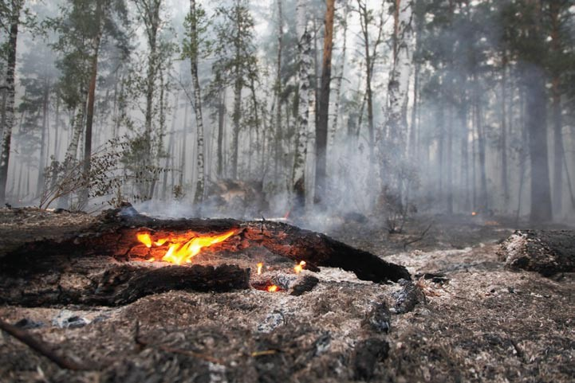
  - выкосить траву вокруг населенных пунктов и лесных массивов;

  - сделать минерализованные полосы вокруг населенных пунктов и лесных массивов, по противопожарным разры- вам и просекам в лесах;

  - проверять и подновлять пути подъезда к источникам воды и пирсы на всех противопожарных водоемах;

  - для территорий с регулируемым стоком воды (мелиора- тивные осушительные канавы, хозяйства, использующие сети каналов и искусственных водоемов) — проверить воз- можность быстрого использования систем регулирования уровня воды для тушения пожара.
жарах, куда и в каком случае направляет, кого ставит в извест- ность. Очень полезно, если в итоге составляется и доводится до диспетчеров пожарной охраны, лесничества и единой дежур- ной диспетчерской службы (ЕДДС) памятка о том, кому, когда и как передается информация о пожарах на различных категори- ях земель и кто привлекается к принятию решений.

Вся эта информация также должна быть доступна для граждан. В самом начале пожароопасного сезона полезно позвонить или сделать письменный запрос в администрацию района о том, куда в зависимости от категории пожара следует обращаться гражданам, как будет приниматься решение о тушении (особен- но пожаров на сельскохозяйственных землях, землях запаса и т.п. категориям). Можно ссылаться на полученные ответы в слу- чае, если звонки о пожарах не принимаются или вас переадре- суют в другие инстанции.

обнаружение пожаров Тушение пожаров на природных территориях

Своевременно (т.е. на ранних стадиях) обнаружить пожар воз- можно только при использовании всех источников информа- ции о пожарах. Для выявления пожаров используют пожарно- наблюдательные вышки и мачты, патрулирование лесных мас- сивов наземными группами, а также авиационное патрулирова- ние. Кроме того, на землях, не относящихся к лесному фонду, об- наружить пожар можно силами местных жителей, отдыхающих, работников организаций-землепользователей.

Все большее применение находят системы обнаружения по- жаров при помощи спутниковых снимков. Но не стоит уповать только на них. Спутниковые системы хороши в первую очередь для мониторинга крупных пожаров и для того, чтобы не позво- лить государственным структурам скрывать информацию о них. Для обнаружения пожаров используются снимки с разрешени- ем около 1 км. По таким снимкам в идеальных условиях можно обнаружить пожары от одного гектара, а при облачности или
задымлении — от нескольких десятков гектаров. Если пожар видно на космическом снимке, то силами добровольцев его, как правило, уже не потушить.

Травяные палы, для которых характерна относительно неболь- шая площадь при значительном протяжении кромки и большой скорости продвижения фронта, спутниковыми системами часто вообще не распознаются. Уметь работать с такими системами добровольцам, безусловно, полезно, но в большинстве случаев визуальное наблюдение оказывается значительно эффектив- нее, чем спутниковый мониторинг.

Существуют закрытые системы мониторинга, используемые го- сударственными структурами. Они ничем не отличаются от от- крытых систем и используют те же самые данные. Поэтому все сказанное выше о недостоверности данных, полученных таким способом, верно и для государственных организаций.
О любом пожаре (даже если вы уверены, что сможете потушить его своими силами) следует незамедлительно сообщить в по- жарную охрану по телефону 01 или единому телефону опера- тивных служб 112.

При тушении пожара всегда должен соблюдаться принцип единоначалия и вертикальной структуры управления. Офици- альным руководителем тушения пожара в населенном пункте или на других нелесных землях становится должностное лицо государственной противопожарной службы, первым прибыв- шее на пожар. Представители противопожарной службы также руководят тушением пожаров (в том числе лесных), если введен режим чрезвычайной ситуации. На лесном пожаре, если нет режима чрезвычайной ситуации, руководит тушением старшее должностное лицо органа управления лесами, первым прибыв- шее на пожар. До прибытия представителей указанных органи- заций руководить тушением может наиболее опытный пред-
ставитель подготовленных добровольцев, наиболее авторитет- ный и опытный местный житель, представитель организации- землепользователя.

В любом случае, к тушению пожара даже на ранней стадии и до прибытия подразделений пожарной охраны или специальных лесохозяйственных организаций допускаются только люди, до- стигшие 18 лет, физически здоровые, не находящиеся в состоя- нии алкогольного или наркотического опьянения. У них должна быть негорючая одежда и обувь. Они должны быть проинструк- тированы о технике безопасности при тушении пожара.

На пожаре, занимаясь организацией тушения, всегда следует обеспечить участки для безопасного размещения людей и безо- пасные пути эвакуации (т.н. зоны безопасности), а также довести информацию об этом до всех людей, находящихся в зоне воз- можной опасности.

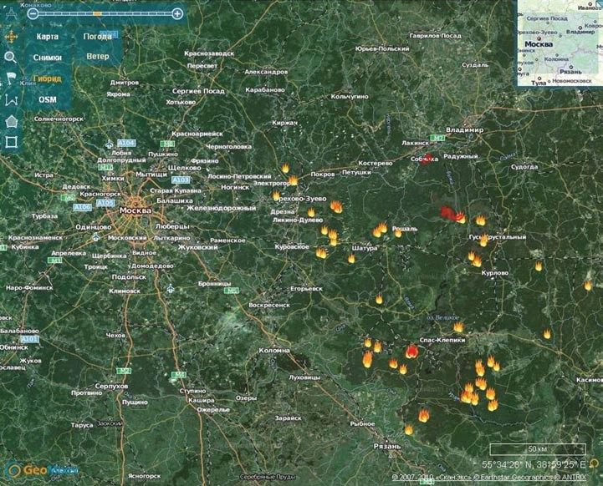
Техника безопасности при работе добровольца на пожаре

Любой пожар опасен. Наибольшую опасность практически на любом пожаре представляет дым, который содержит множе- ство опасных веществ, мешает ориентироваться на местности и распознавать другие опасности.

Добровольный пожарный при работе на пожаре всегда должен иметь при себе и уметь использовать средства индивидуальной защиты органов дыхания. Как правило, для защиты органов ды- хания используют фильтрующие противогазы и респираторы. Различные патроны к ним обеспечивают разный срок защиты и позволяют работать при содержании в воздухе различных на- боров веществ в различных концентрациях. Для определения безопасного времени нахождения в задымленной зоне нужно изучить инструкцию к соответствующему средству защиты.

К сожалению, большинство фильтрующих элементов не в состоя- нии задержать один из самых опасных, присутствующий на пожа- ре в высокой концентрации газ — оксид углерода (угарный газ). Угарный газ необратимо связывается с клетками крови, не по- зволяя им доставлять к тканям и органам кислород. Отравление угарным газом смертельно опасно. Его концентрация обычно осо- бенно высока в непроветриваемых низинах, в местах с большим количеством тлеющих материалов, в помещениях, особенно в подвалах и погребах. С учетом опасности отравления угарным га- зом крайне нежелательно длительное время находится в местах с сильным задымлением, даже при наличии фильтрующих средств защиты. Признаки отравления угарным газом — слабость, голов- ная боль, тошнота, головокружение, сонливость. При отравлении необходимо срочно снизить интенсивность нагрузки, вывести по- страдавшего на свежий воздух и вызвать медицинскую помощь.

Кроме отравления продуктами горения, пожар опасен высокой температурой. Ожоги обычно происходят либо от воздействия те- плового излучения, либо от поражения горячим воздухом, либо от контакта с раскаленными поверхностями горящих материалов.
Наиболее опасны термоингаляционные поражения (ожоги ды- хательных путей) и ожоги лица и глаз. Эти ожоги крайне тяжело поддаются лечению, часто приводят к инвалидности, нередко смертельны. Для защиты от теплового поражения на пожаре добровольный пожарный всегда должен быть одет в боевую (плотную, из негорючих материалов) одежду и всегда иметь прозрачный защитный щиток для защиты лица из негорючего пластика либо каску с аналогичным защитным щитком. Руки добровольца обязательно должны быть защищены перчатками или крагами. Обувь должна быть из негорючих материалов и не позволять засыпаться в голенище горячим частицам (углям, горящей торфяной крошке). Отдельную опасность представля- ют различные механизмы с двигателями внутреннего сгорания (мотопомпы, воздуходувки, бензопилы) и емкости с топливом и смазочными материалами, которые при попадании в огонь мо- гут вызвать взрыв и разбрызгивание горящих жидкостей. При попадании горящего бензина или масла на одежду пожарного следует, не дав ему бежать, немедленно потушить огонь, набро- сив на него негорючую ткань либо повалив пострадавшего на землю и перевернув горящим участком вниз. Когда пламя сби-
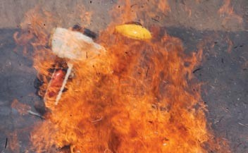
Воздействие огня и теплового излучения на работающего добровольца

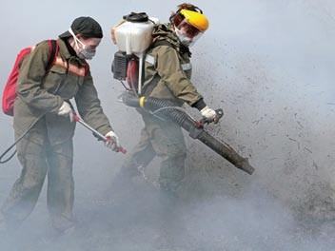
Средства индивидуальной защиты при работе добровольца на пожаре

то, нужно охладить пораженный участок большим количеством холодной воды.

При любом ожоге человек испытывает сильную боль. Разруше- ние обожженного участка (поражение более глубоких тканей) происходит через какое-то время после окончания теплового воздействия. Для того чтобы ожог имел меньше неприятных по- следствий, пораженную часть тела необходимо длительное вре- мя (10-15 минут) охлаждать холодной водой и только после это- го проводить последующую обработку раны. Следует помнить, что практически любой ожог опасен инфицированием раны и развитием инфекционных осложнений, кроме того, ожоги опас- ны развитием так называмой ожоговой болезни (общим ухуд- шением состояния пострадавшего, прежде всего в результате повреждения почек из-за обилия продуктов распада тканей в крови). Ожоговая болезнь может привести к смерти пострадав- шего. Поэтому все пострадавшие, получившие ожоги, должны как можно быстрее получить профессиональную медицинскую помощь. До оказания медицинской помощи пострадавшим сле- дует давать обильное питье, по возможности обезболить.

При работе в лесу, где высок риск падения веток деревьев, либо в населенных пунктах, где дополнительные опасности связаны с обрушением конструкций зданий, разлетом обломков, взрыва- ми бытового газа, топливных баков автомобилей, поражением электрическим током и др., кроме боевой одежды пожарным следует использовать еще и каски для защиты головы.

на травяных и тростниковых пожарах основной риск — по- пасть в огненную «ловушку», если из-за перемены ветра или из-за сложностей с ориентированием пожарные оказываются окружены огнем или не успевают отступить от приближающе- гося фронта пожара. В такой ситуации следует, не поддаваясь панике, выбрать место для «прорыва» (с наименьшим количе- ством горючих материалов, там, где интенсивность горения и
«глубина кромки» будет самой маленькой). В этом месте, исполь- зуя имеющиеся средства тушения, пожарные пробивают брешь в горящей кромке для выхода на выгоревшую площадь. Проры- вы через горящую кромку нужно осуществлять решительно, по возможности на задержке дыхания, используя все имеющиеся средства защиты лица, смочив боевую одежду водой.
На лесных пожарах бывает риск попадания в аналогичную си- туацию при сильном низовом пожаре и при верховом пожаре. Отличие в действиях состоит в том, что прорыв нужно осущест- влять не на выгоревшую площадь, а в выбранную заранее «зону безопасности».

Если группа пожарных еще не окружена огнем, но очевидна не- обходимость уходить от приближающегося фронта пожара (на- пример, внезапно при усилении ветра возник верховой пожар) и нет рядом расположенной подготовленной преграды для про- движения огня или зоны безопасности, уходить нужно поперек направлению ветра.

При движении на пересеченной или горной местности следует помнить, что огонь значительно быстрее продвигается вверх по склону, а наибольшую опасность для пожарных представляют узкие долины и распадки с крутыми склонами и обилием горю- чих материалов, где огонь может перейти в т.н. газовую фазу и гореть единым факелом. Наиболее безопасные маршруты пере- мещения в горах — по гребням.

дополнительный риск при пожаре в лесу — падающие де- ревья, у которых перегорели корни и основания стволов. Обна- руженные в зоне работы деревья с явно поврежденной огнем корневой системой, с сильно подгоревшими снизу стволами (на потушенной кромке, где проводится окарауливание, или в ме- сте дотушивания), следует повалить, соблюдая меры предосто- рожности и предупредив работающих рядом.

на торфяных пожарах основными опасностями являются торфяные прогары и падающие деревья.

Торфяные прогары — это подземные горящие полости с выго- ревшим торфом глубиной до нескольких метров, которые обра- зуются из-за того, что торф может гореть в более глубоких осу- шенных пластах несколько быстрее, чем расширяется видимый очаг на поверхности. Иногда такой пожар трудно распознать, потому что на поверхности находится слой другой почвы с плотной дерновиной и различной растительностью (так назы- ваемые «погребенные торфяники»). Температура в торфяном прогаре может достигать 600°С, края стенки прогара обычно обсыпаются, а сыпучая, похожая на очень мелкий песок раска- ленная торфяная зола затрудняет попытки выбраться.

Для того чтобы не попасть в торфяной прогар, следует пере- мещаться как можно дальше от видимых очагов горящего тор- фяника, с особой осторожностью, на непроверенных участках прощупывая почву шестом, палкой или компактной струей воды из пожарного ствола. Не следует наступать на участки, где растительность по своему состоянию отличается от раститель- ности на окружающих участках (более вялая, пожелтевшая тра- ва, листья на кустарниках и деревьях скручиваются и меняют цвет). Вероятно, в таких местах огонь уже повредил корневую систему, возможен скрытый прогар. При необходимости быстро продвинуться по непроверенному горящему торфянику (для вывода пострадавшего, например), перемещаться следует с по- жарным рукавом под давлением, избегая подхода к видимым краям очагов. Следует помнить, что дороги (и грунтовые авто- мобильные, и узкоколейные железные) нередко прокладывали,
делая отсыпку гравием и песком поверх торфяной залежи, то есть при горении торфа вблизи такой дороги, следует опасать- ся, что дорога может провалиться в торфяной прогар.

Дополнительная опасность на торфяном пожаре — падающие деревья. При перегорании корней дерево падает даже без ветра и нередко валит соседние деревья с также поврежден- ными огнем корнями. При резких порывах ветра падение де- ревьев может принимать массовый характер и представлять угрозу для работающих на кромке. В дальнейшем эти завалы могут вспыхивать открытым огнем. Обычно большинство де- ревьев выпадает вершинами к центру пожара. Перемещаться по таким завалам без острой необходимости (спасение по- страдавшего) не следует.

Сильное задымление, сопутствующее торфяному пожару также часто не позволяет адекватно провести разведку, иногда за- дымление практически не позволяет безопасно проводить ра- боты по тушению.

Еще одна опасность, которая иногда подстерегает пожарных, особенно работающих на торфяных пожарах. Это неразорвав- шиеся снаряды и бомбы времен второй мировой войны и последующих военных конфликтов. При обнаружении на пожа- ре неразорвавшихся боеприпасов или при взрывах таких бое- припасов следует немедленно оповестить об этом всех участ- ников тушения, прекратить все работы на горящей кромке, отступить на безопасное расстояние, укрываясь от возможных взрывов за надежными преградами (за крупными валунами, за пожарными машинами). В дальнейшем тушение производится исключительно косвенным способом с применением отжига.

при тушении лесов с возможным радиационным загрязне- нием (в районах, где был отмечен высокий радиационный фон) следует использовать хотя бы бытовые дозиметры для оценки уровня радиации. Добровольцам не следует тушить пожары, где уровень радиации может быть опасен для здоровья (тушение таких пожаров требует специальной подготовки и специальных средств защиты). То есть при повышении уровня мощности из- лучения по показаниям бытового дозиметра-радиометра хотя бы до 40 мкР/час не следует продолжать тушение за исключени- ем случаев, когда огонь непосредственно угрожает жизни. Даже при отсутствии опасного для здоровья уровня радиоактивного излучения при тушении пожаров в лесах, попадающих, напри- мер, в зону «чернобыльского следа» или последствий аварии на
«Маяке», добровольцам следует принимать меры предосторож- ности: работать исключительно в средствах защиты органов дыхания (использованные на этих пожарах средства защиты не следует использовать повторно, перед утилизацией необ- ходимо проверить их радиоактивность), не употреблять пищу, не устраивать места отдыха в зоне тушения. Желательна дегаза- ция (хотя бы обработка мыльным раствором) техники и боевой одежды при выходе из зоны проведения работ. Место отдыха и приема пищи нужно устраивать на удалении от пожара с наве- тренной стороны (менее дымно и менее опасно с точки зрения переноса опасных частиц).

на любых пожарах при любых обстоятельствах люди долж- ны находиться в зоне видимости друг друга. На выполнение
любых работ на пожаре выделяется не менее двух человек. При потере любого из работающих на пожаре людей из вида (и при потере связи с группой, работающей вне прямой видимости), организуются работы по их поиску. Работая на пожаре, следует все время интересоваться самочувствием работающих рядом товарищей и внимательно прислушиваться к себе. Очень важ- но соблюдать нормальный режим труда и отдыха. Чрезмерное утомление работников — основная причина травматизма и не- счастных случаев на пожарах.

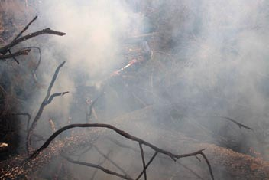
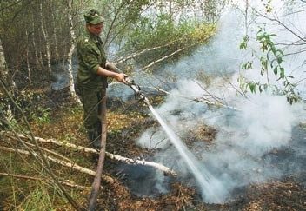
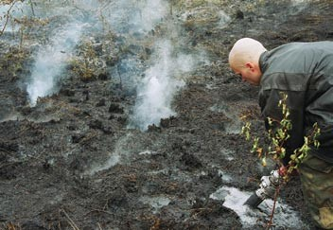

Основные опасности при торфяном пожаре: задымление, падающие де- ревья, «прогары»

основные стадии тушения пожара

Тушение любого пожара начинается с разведки. Это наибо- лее ответственная стадия: от нее зависит эффективность всех дальнейших действий.

Разведка должна дать ответы на следующие вопросы:

- как, в каких направлениях и по каким горю- чим материалам продвигается пожар;

- есть ли поблизости естественные или ис- кусственные преграды для огня;

- каково расположение и характер источни-
ков воды (глубина, характер дна, точки для уста- новки водоподающего оборудования);

- какие подъездные пути можно использовать для доставки к пожару людей и оборудования;

- какие существуют пути эвакуации, зоны безопасности.

Информацию можно собирать как путем визуального наблюде- ния (при обходе, объезде или облете пожара), так и при помощи специальных устройств: видеокамер или тепловизоров. Можно воспользоваться данными космической съемки, картографиче- скими материалами, опросить местных жителей. Недостовер- ные или сомнительные сведения следует обязательно перепро- верить лично.

Организует разведку руководитель тушения. Когда первичные данные собраны, он принимает решение о том, какое направ- ление развития пожара считать самым опасным и требующим наибольших сил и средств, разрабатывает первичный план ту- шения. Ситуация на пожаре меняется очень быстро, поэтому сбор информации важно продолжать и во время тушения.

по итогам разведки группа принимает решение о прямом или косвенном тушении. прямое тушение — это работы не- посредственно на горящей кромке, когда есть возможность бы- стро остановить пожар на минимальной площади без риска для людей, занятых на тушении.
Прямое тушение проводят с использованием различных прие- мов и по разным тактическим схемам. При небольшом очаге и достаточном количестве людей огонь тушат по всему периме- тру. Если сил не хватает, огонь останавливают сначала на фрон- те, а потом продвигаются вдоль флангов. Если высота пламени и задымление не позволяют работать с фронта, тушение начина- ют с тыла, продвигаясь по флангам, тем самым уменьшая высоту пламени и количество дыма на фронтовой кромке.

Если прямое тушение слишком опасно и непродуктивно, ис- пользуют косвенное тушение — создание сети минерализо- ванных полос (искусственных препятствий) на пути продви- жения пожара и отжиг. Чтобы создать надежную минполосу с наименьшими трудозатратами и в кратчайшее время, важно выбрать правильный участок: с разреженным древостоем и небольшим количеством поваленных деревьев. В горной мест- ности минполосы лучше создавать у основания склонов или на гребнях. На склонах минерализованную полосу желательно делать в форме канавки: она задержит скатывающиеся горящие ветки или шишки.

Дистанцию между фронтом пожара и минполосой рассчитайте так, чтобы даже при самых неблагоприятных условиях огонь не успел дойти до искусственной преграды прежде, чем вы ее окончательно подготовите.
Для создания в короткие сроки более широкой и надежной ми- нерализованной полосы проводят искусственное выжигание горючих материалов на пути продвижения пожара — от- жиг. Руководить отжигом обязательно должен опытный специ- алист. Главное правило: выжигать только от надежной преграды (ее называют опорной полосой), следя, чтобы огонь не пере- кидывался на защищаемую территорию, и строго против ветра (тогда у отжига формируется только тыловая кромка). Опорной полосой может быть минерализованная полоса, канава с водой, дорога или ручей. Важно, чтобы опорная полоса была замкну- той, то есть упиралась своими краями либо в надежные прегра- ды, либо в выгоревшую площадь.

При выборе тактической схемы следует учитывать суточный режим пожара, подгадывая, чтобы огонь подходил к созданным или имеющимся преградам в период своей наименьшей интен- сивности (ранним утром, ночью или поздним вечером).

После того, как пожар локализован и перестал распространять- ся на новые площади, проводят работы по его окончательно- му тушению (ликвидации) и окарауливанию. Это очень важ- ная стадия: окарауливание позволяет проверить надежность тушения на кромке и дождаться, пока погаснут все горящие ма- териалы на выжженной площади. Только убедившись в том, что пожар не возобновится от раздуваемых ветром тлеющих мате-

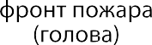

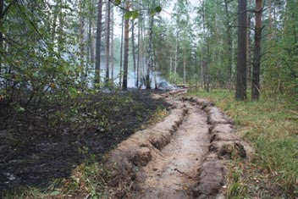
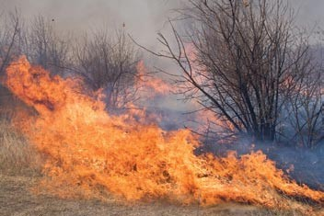
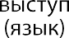Тактические элементы пожара Минерализованная полоса Пожар в дневное время
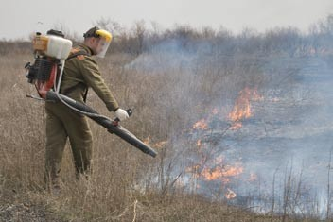
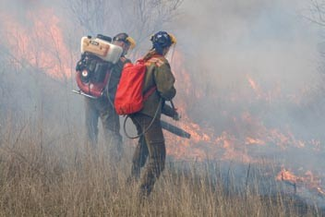
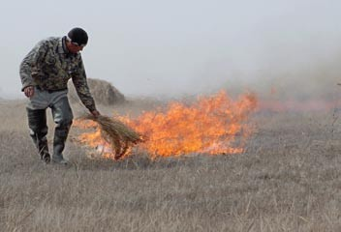
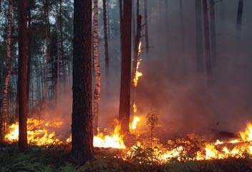
Прямое тушение на горящей кромке. РЛО и воздуходувка Отжиг Пожар поздним вечером

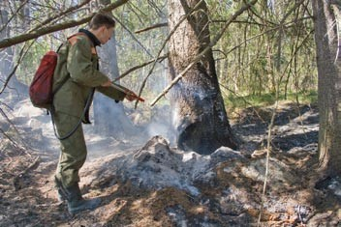
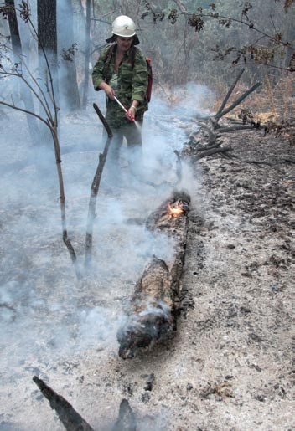
используемое оборудование, приемы и способы тушения пожаров

На большинстве пожаров применяют сочетание различных приемов и способов тушения. Их удачная комбинация, учиты- вающая специфику горючих материалов, рельеф, погодные

Захлестывание горящей кромки
условия, удаленность от водоисточника, позволяет оптимально использовать имеющиеся ресурсы.

Дотушивание

риалов, руководитель тушения может окончательно снимать с этого пожара людей и технику.

При тушении небольших пожаров окарауливание и дотуши- вание проводятся на всей выгоревшей площади. При тушении подземных пожаров срок окарауливания составляет от несколь- ких дней до недели, с ежедневной проверкой, не появились ли скрытые и ранее не замеченные очаги тления. Проверку лучше проводить в утренние и вечерние часы, когда дым и запах горя- щего торфа наиболее заметны.

общие правила установки пожарных машин и водоподающего оборудования на пожаре

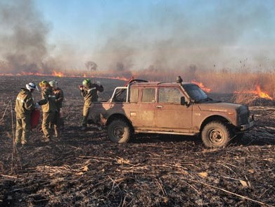
Автомобили на пожаре устанавливают таким образом, чтобы максимально исключить возможность повреж- дения автомобиля от огня, искр, теплового излучения, падения деревьев и т.п.

Автомобили желательно расположить так, чтобы до них легко было добраться и, в случае экстренной эва- куации, быстро уехать, не совершая дополнительных маневров.
Применяется при тушении огня на открытых пространствах, а также для борьбы с низовыми лесными пожарами небольшой ин- тенсивности на участках, не захламленных лежащей древесиной.

Тряпкой (желательно влажной), веником или ветками произ- водятся сильные удары, «прихлопывающие» пламя и отбрасы- вающие горящие частицы на сгоревшую площадь. Желательно наносить удар «с протяжкой», на какое-то время оставляя поту- шенный участок закрытым для доступа воздуха. Это дополни- тельно придавливает горящую траву и изолирует ее от притока воздуха, не давая разгореться снова и позволяя горючим мате- риалам немного остыть.

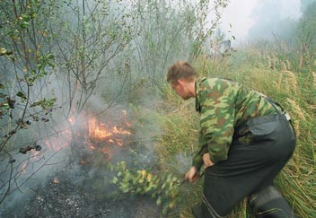
Тряпка (кусок брезента или ненужная одежда из натуральных

Захлестывание горящей кромки

создание минерализованных полос и забрасывание горящей кромки грунтом
материалов) «работает» без воды и топлива, имеет относи- тельно маленькие вес, размер и стоимость. При этом эффек- тивность этого способа тушения выше, чем кажется на первый взгляд. Тряпки можно применять при высоте пламени до полу- метра. Также можно использовать веники из лиственных пород или небольшие деревья.

В некоторых регионах вместо тряпки применяют так называемые
«хлопушки» — рыболовную сеть, тряпку или резиновый коврик на деревянном древке — и даже обычные швабры и метлы.

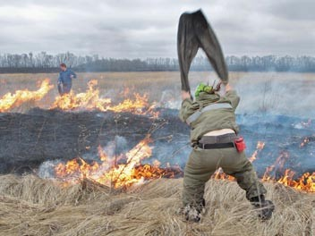
Бесполезно тушить тряпкой тлеющие горючие материалы: сухие ветки, и лесную подстилку. Для их тушения лучше использовать дру- гую тактику — смести горящие частицы на выгоревшую площадь.

Мотопомпы и генераторы ставят в максимально безо- пасном и ровном месте. Рядом с ними оборудуют место для безопасного хранения горюче-смазочных материа- лов (ГСМ). Выхлоп от работающей помпы или генерато- ра не должен быть направлен на горючие материалы. Рядом с работающим механизмом всегда должен на- ходиться человек. Крайне желательно обеспечить ра- диосвязь между водителем, работником-мотористом (работает с мотопомпой), ствольщиком (работает с по- жарным стволом) и руководителем тушения для обе- спечения слаженности и безопасности их действий.

Установка автомобиля на выгоревшей площади при тушении тростникового пожара
Метод особенно эффективен при тушении низовых лесных по- жаров. Вдоль горящей кромки лопатой выкапывают неболь- шую канавку, а лишний грунт — бросают в основание пламени. Чтобы сделать минполосу более надежной, лучше удалить все сухие или обгоревшие у основания деревья (по упавшим де- ревьям огонь может перекинуться на несгоревшую площадь) и отгрести граблями горючие материалы подальше от созда- ваемой полосы.

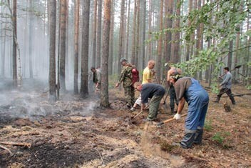
Если вы создаете минполосу на склоне, сделайте ее в виде канав-
ки, чтобы задержать скатывающиеся горящие ветки и шишки. Забрасывание горящей кромки негорючим грунтом

Тушение с помощью ранцевого лесного огнетушителя (рло)

Ранцевый лесной огнетушитель — это емкость для воды объе- мом примерно 20 литров с гидропультом (двухходовым насо- сом) из металла или пластмассы. Надевается на спину как рюк- зак. Переключаемая форсунка позволяет подавать компакт- ную или распыленную струю. Компактная струя сбивает пла- мя и охлаждает горючий материал, распыленная — смачивает горящие поверхности, что обычно используется при подготов- ке опорных полос. Полного ранца хватает в среднем на 10-15 минут интенсивной работы. Если добавить в воду смачиватель, пенообразователь или огнетушащий состав, обрабатываемую с одной заправки площадь можно увеличить примерно на 30 %. Желательно использовать специальные биоразлагаемые смачиватели, но при их отсутствии можно воспользоваться даже обычным жидким мылом.

Можно приобрести специальные пенообразующие насадки на гидропульт, которые, при добавлении в воду соответствующе- го количества пенообразователя, позволяют использовать для тушения пену.

РЛО применимы на всех ландшафтных пожарах, не требуют то- плива, легки и просты в обращении. В ранце можно оператив- но доставлять воду на значительные расстояния, что делает их незаменимыми при тушении быстро распространяющихся пожаров.
Система клапанов в гидропульте очень чувствительна к каче- ству воды, поэтому заливать ранец всегда надо через имеющий- ся в горловине фильтр.

В комплекте с РЛО полезно иметь с собой легкий компактный ковшик для зачерпывания воды (наполнять РЛО при помощи штатной крышки от заливной горловины — долго и неудобно), а также отмеренное количество концентрированного смачи- вателя. На группу нужно взять хотя бы один запасной шланг, ремонтный набор для гидропультов, запасные гидропульт и фильтрующую сетку.

Техника безопасности

При работе с РЛО на горящей кромке пожара и во время прове- дения отжига необходимо использовать боевую одежду, иметь при себе респиратор и огнестойкий щиток для защиты лица. По- стоянно следите за расходом воды и контролируйте изменение обстановки, чтобы не попасть в «огненную ловушку». Категори- чески запрещается пить воду из РЛО.

Тактика

РЛО применяют прежде всего для тушения горящей кромки при травяных и низовых лесных пожарах и для контроля за отжигом
от опорной полосы. При тушении участков с мощной лесной подстилкой, большим количеством поваленных деревьев или других горючих материалов целесообразно добавлять в воду смачиватели. РЛО можно применять в паре с воздуходувкой, другим РЛО, ветками или тряпкой для дотушивания.

Как правило, для сбивания открытого огня используют ком- пактную струю, стараясь максимально экономить воду, а для дотушивания и охлаждения горящих материалов — распылен- ную струю.

При тушении стоящих деревьев, столбов, если огонь распро- страняется только по поверхности и большого количество тле- ющих углей пока не образовалось, следует подавать компакт- ную струю, начиная с верхней части горящего участка и спуска- ясь зигзагом вниз. Если горит дерево с дуплами или сгнившей сердцевиной, если дерево или столб сильно обуглены и после сбивания пламени продолжают тлеть, их следует повалить (с со- блюдением мер безопасности) и дотушивать на земле или отта- скивать на сгоревшую площадь.

Лесную подстилку, состоящую преимущественно из мхов и ли- шайников, эффективнее тушить водой с повышенным содержа- нием смачивателя и тщательно проверять качество тушения, чтобы на кромке не оставалось скрытых очагов горения. Если таковые есть, желательно дотушить их или окопать.

При прокладке опорной полосы для отжига РЛО используют для обработки водой горючих материалов с внешней от мине- рализованной полосы стороны — чтобы снизить вероятность возникновения новых очагов от летящих искр. Такая обработ- ка проводится распыленной струей. Желательно использовать реагенты с красителями — чтобы обработанная площадь от- личалась визуально. Иногда для подготовки опорной полосы используют также пенные насадки для РЛО и раствор пеноо- бразователя, создавая валик из пены.

Характерные неисправности и способы их устранения

Самая распространенная проблема в работе РЛО — неисправ- ность гидропульта, вызванная использованием загрязненной воды. Если при работе насоса «на один ход» вода прокачива- ется с трудом, и струя изменила форму и направление, следует немедленно прекратить работу и прочистить гидропульт. Для этого развинтите все резьбовые соединения на гидропульте, извлеките шток, снимите насадку (форсунку), продуйте ее или прочистите и соберите гидропульт обратно. После каждого пожара желательно смазывать шток и резьбовые соединения твердой смазкой типа ЛИТОЛ-24.

Иногда затруднения в работе может вызывать механическая деформация самого штока. Поэтому если устранить неисправ- ность гидропульта не удалось, замените шток или весь гидро- пульт целиком.

Нередко из строя выходит резиновый шланг, соединяющий ра- нец с гидропультом. Чаще всего трескается и протекает участок шланга, примыкающий к гидропульту. Для устранения неис- правности следует отрезать треснувший участок шланга, если позволяет длина, либо заменить шланг на новый.

Еще одна характерная для РЛО неисправность — утечка воды через резьбовое пластмассовое соединение в нижней части ран- ца. Устранить ее несложно: снимите ранец и, запустив руку через заливную горловину, затяните изнутри пластмассовую гайку.

При покупке РЛО лучше выбрать модель, имеющую непромока- ющую спинку из пенополиуретана и удобное крепление для ги- дропульта в походном положении. Гидропульт можно брать как пластмассовый, так и металлический. Последний чуть надежнее, зато несколько тяжелее. Желательно приобрести также запас- ной шток для гидропульта, запасные клапаны, пружинки, сетки для воды. Иногда бывает полезна пенная насадка на гидропульт.

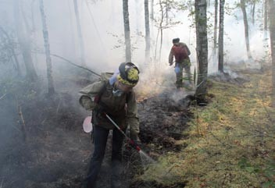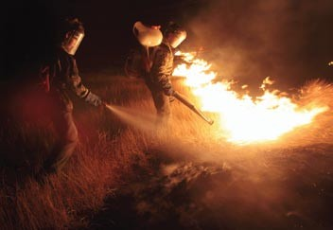

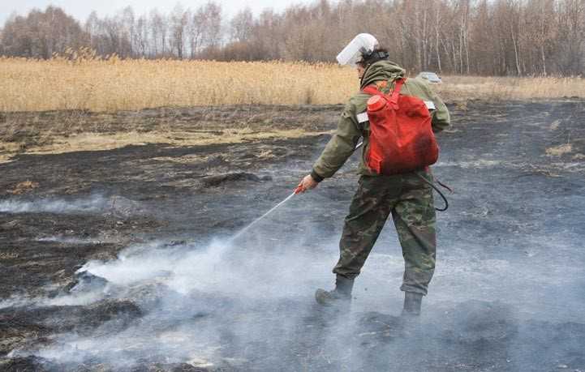
Добровольный лесной пожарный с РЛО на тушении травяного пала Применение распыленной струи для дотушивания Работа в паре добровольных пожарных с РЛО и воздуходувкой

Тушение с помощью воздуходувки-опрыскивателя

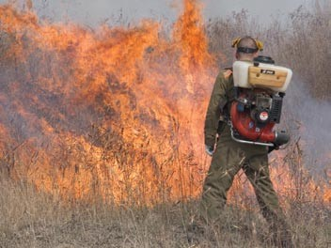
Добровольный лесной пожарный с воздуходувкой на тушении тростникового пожара

Воздуходувка состоит из воздушного компрессора с бензи- новым двигателем и бака для воды, скомпонованных в ранец. Ствол, в который подается струя воздуха с добавлением воды, выведен вперед и управляется одной рукой.

Как правило, в воздуходувке есть система управления скоростью воздушного потока («газ») и количеством подаваемой жидкости. Подача воды регулируется переключателем на стволе. Вес всей конструкции с полной заправкой водой и топливом — около 30 кг.

Основная особенность воздуходувки — возможность работать без воды, срывая пламя струей воздуха. Вода подается только при необходимости смочить или охладить какой-то участок. Таким образом, с одной заправки можно обработать до 1.5 км кромки, что делает воздуходувку незаменимой при тушении травяных пожаров.
Воздуходувка эффективна для работы с небольшой дистан- ции, когда воздушный поток направляется непосредственно в основание пламени. Если расстояние от ствола воздуходувки до пламени более метра, получается обратный эффект — раз- дувание огня.

Группе, укомплектованной воздуходувками, следует взять с со- бой запас готового топлива, минимальный набор инструментов (отвертки, свечной ключ, пассатижи, шило, нож) и протирочный материал, запас концентрированного смачивателя и удобный компактный ковшик для наполнения бака водой. Необходимо также иметь при себе дополнительные средства индивидуаль- ной защиты для всех участников группы.

Техника безопасности

Человек, работающий с воздуходувкой, обязательно должен быть одет в боевую одежду и иметь на руках краги, а на лице — огнестойкий щиток и респиратор: поднятые воздушной струей горящие частицы и тепловой поток от «раздутого» огня могут быть опасны как для самого оператора, так и для других участ- ников тушения.

Заправлять воздуходувку топливом на пожаре нужно предель- но осторожно: особенно важно насухо протереть все детали, на которые могло попасть горючее. Помните, что при падениях и неосторожной транспортировке через вентиляционное отвер- стие в крышке топливного бака может вытекать топливо.

При определении тактической схемы тушения и распределе- нии людей необходимо учитывать, что человек с воздуходув- кой крайне тяжело перемещается по пересеченной местности и при работающем моторе практически не может пользоваться средствами связи. Высокий вес, уровень шума и вибрация воз- духодувки быстро вызывают утомление.

Тактика

Воздуходувки лучше всего использовать при тушении травы, тростника, лесных горючих материалов на легких грунтах без мощной лесной подстилки и без торфяной почвы. Воздуходувки бесполезны, а иногда даже вредны, на торфяных пожарах и при горении валежника. Их эффективность также низка при туше- нии пожаров в лесах с мощной подстилкой и большим количе- ством тлеющих материалов и горящей древесины.

Воздуходувка отлично «сбивает» открытое пламя, но дотушить огонь полностью с ее помощью трудно. Кроме того, воздуходув- ка отбрасывает потоком воздуха горящие частицы на сгорев- шую площадь.

Как правило, группу с воздуходувкой отправляют на участок, где требуется в кратчайшие сроки остановить быстро распро- страняющийся по траве огонь. При тушении кромки травяного пожара или низового лесного пожара на участках с небольшим количеством напочвенных горючих материалов лучше поста- вить человека с воздуходувкой первым, а за ним — человека с ранцевым лесным огнетушителем, ветками или тряпками для захлестывания и дотушивания. Таким образом достигается мак- симальная скорость тушения. Чтобы не утомляться и дольше со- хранять работоспособность, желательно периодически менять- ся и работать с воздуходувкой по очереди.

При прямом тушении пожаров в тростниковых крепях или на участках с высокой травой, особенно при сильном ветре, эффективнее обратная схема: первым должен идти человек с ранцевым лесным огнетушителем (для снижения температуры и уменьшения высоты пламени), за ним — человек с воздухо- дувкой (для срывания пламени потоком воздуха с мелкора- спыленной водой), а следом — несколько человек с тряпками или ветками для дотушивания. В этих условиях можно также работать двумя воздуходувками одновременно с последую- щим дотушиванием из РЛО.
Более эффективного и надежного тушения при небольшом рас- ходе воды можно добиться с помощью смачивателей или пеноо- бразователей. Если даже максимального расхода воды из возду- ходувки не хватает для сбивания пламени, можно сделать воздуш- ный поток более влажным, добавив в него струю воды из РЛО.

При работе с воздуходувкой на склонах нужно быть особенно осторожным и находиться по возможности ниже горящей кром- ки. Наиболее эффективно останавливать огонь на вершине или у основания склона. Следует помнить, что вода подается к ство- лу воздуходувки самосливом, т.е. модели с невысоким располо- жением бака для воды могут испытывать трудности с подачей воды при работе на крутых склонах.

Воздуходувки могут быть весьма эффективны при проведении отжигов — как средство для тушения возникающих за опорной полосой очагов, а также для раздувания огня и разбрасывания горящих частиц в сторону фронта пожара.

При работе с воздуходувкой на большом удалении от источни- ка воды целесообразно выделить нескольких человек с РЛО для подноса воды, смачивателей и топлива.

Характерные неисправности и способы их устранения

Воздуходувки отличаются относительно сложной конструкцией и требуют постоянного контроля за техническим состоянием. Необходимо регулярно проверять все резьбовые соединения, а также герметичность топливной системы. На пожаре у воздухо- дувки нередко забивается грязью вентиляционное отверстие в крышке топливного бака, что вызывает перебои в работе двига- теля. При работе в лесу возможны механические повреждения шланга подачи воды, размыкание электропроводов блокиров- ки зажигания.

При выборе воздуходувки лучше остановиться на модели с баком для воды (воздуходувке-опрыскивателе). Желательно,

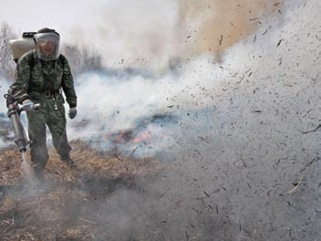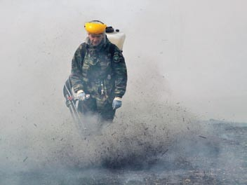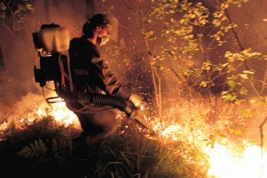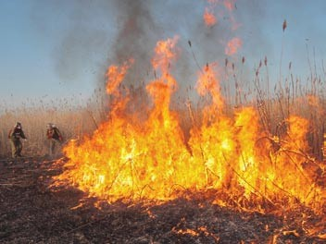

Добровольный лесной пожарный с воздуходувкой. Средства индивидуальной защиты Применение воздуходувки на тушении лесного пожара Группа добровольных лесных пожарных при тушении тростникового пожара

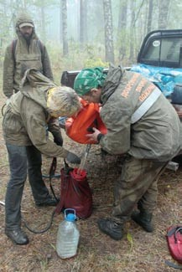
чтобы скорость воздушного потока на срезе ствола была не ме- нее 120 м/сек, а мощность — не менее 5 л.с. Предпочтительнее выбирать модели с более длинным стволом. Сейчас появились воздуходувки, в которых в качестве емкости для воды использо- ван ранец от РЛО. Обычно они значительно легче и дешевле, но обладают и рядом недостатков. Прежде всего, они менее удоб- ны, так как мотор в них располагается не на спине, а на бедре или вообще в руке, что приводит к более быстрому утомлению работника. К тому же слишком низкое расположение ранца от- носительно ствола может вызывать трудности при работе на склоне, когда требуется подать воду вверх.

Тушение мотопомпой

Мотопомпа состоит из двигателя внутреннего сгорания и водя- ного насоса. Ее основные характеристики: производительность, напор и вес. При тушении пожаров на природных территориях применяют, как правило, мотопомпы производительностью от 125 до 1100 литров в минуту, с напором от 34 до 90 метров водя- ного столба (3.4-9 атм) и весом от 6 до 50 кг. Желательно исполь- зовать помпы, рассчитанные на загрязненную воду (с твердыми частицами до 5 мм), так как помпы для чистой воды не могут долго работать от природных источников.

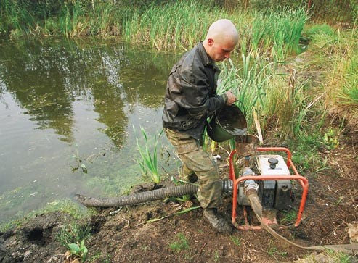
Мотопомпа имеет водозаборный (напорно-всасывающий) рукав, который должен соответствовать по диаметру входному разъ-

Добровольный лесной пожарный. Работа с мотопомпой

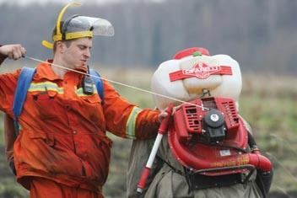
Работа с воздуходувкой часто требует помощи напарника

ему помпы, и оснащается заборной сеткой-фильтром. Длина заборного рукава большинства насосов — не более 8 м, но на практике обычно применяются рукава длиной 4-5 м. Суммарная площадь отверстий для воды в заборной сетке должна в два раза превышать диаметр рукава. Желательно также, чтобы сетка была с обратным клапаном: это облегчает и ускоряет забор воды.

К выходу (напорному патрубку) помпы присоединяются напор- ные рукава, образующие «рукавную линию». Нередко требуется подать воду не в один ствол, а в несколько. Для распределения воды из одной рукавной линии в несколько линий меньшего диаметра используют двухходовые и трехходовые разветвле-
ния. Линия до разветвления называет- ся магистральной, от разветвления до ствола — рабочей.

Существуют напорные пожарные ру- кава диаметрами 25, 38, 51, 66, 77 мм и более. В тушении природных пожаров на магистральных линиях обычно при- меняют рукава от 51 до 77 мм, в рабо- чих — от 25 до 51 мм. При этом надо учитывать, что слишком тонкий рукав создает большое сопротивление по- току, а слишком толстый — делает крайне трудоемкой переноску линии. Практика показывает, что обычно для работы на некрупных лесных пожарах, расположенных относительно недале- ко от водоисточников или имеющих удобные подъезды, хватает рукавов двух диаметров — 51 и 25 мм. Соответ- ственно, используются стволы СР-50 и СР-25 с расходом воды до 4.2 л/сек — для РС-50 и 2 л/сек — для РС-25.
Все современные рукава имеют на концах навязанные прово- локой либо хомутами соединительные головки, или полугайки, имеющие два клыка и резиновые прокладки. Полугайки одного диаметра герметично соединяются между собой поворотом по часовой стрелке. Для соединения между собой полугаек раз- личного диаметра используют переходные соединительные го- ловки (переходники) соответствующих диаметров.

Чтобы быстро развернуть рукава на пожаре, их сматывают для транспортировки и хранения в двойные скатки: сложенные вдвое рукава сворачиваются от центра к краям так, чтобы обе полугайки находились снаружи, не замотанные в рукав. Для быстрого перемещения рукавов на одном пожаре применяют еще один способ — сворачивание «восьмеркой» на разведен- ные руки.

Для тушения пожаров, где требуется большое количество воды (например, торфяных), используют магистральные линии более крупных диаметров (обычно 66 и 77 мм) и соответствующие трехходовые разветвления. Разветвления не только обеспечи- вают подачу воды в три рукава, но также позволяют перемещать и наращивать в длину рабочие линии, не прерывая работы мо- топомпы (для этого воду в рабочих линиях перекрывают с по- мощью вентилей).

Дальность и высота, на которую можно подать воду мотопом- пой, определяется тем, какое давление помпа способна созда- вать и какая потеря давления (прежде всего из-за трения воды о стенки рукава) происходит в рукавной линии.

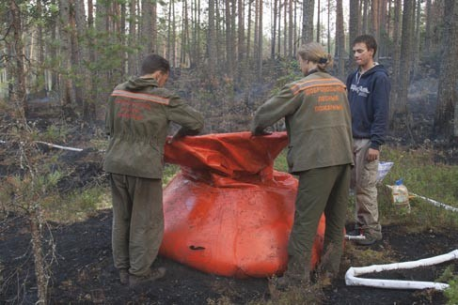
При расчетах обычно принимают, что потеря давления состав- ляет в идеальных условиях 1 атм на 100 м. В реальности при даже незначительном подъеме, перегибах рукавной линии и использовании разветвлений потеря давления может быть в 2-3 раза больше.

Использование мягкого резервуаров для воды РДВ при тушении пожара

Тактика

Мотопомпы используют как для непосредственного тушения го- рящей кромки, так и для обеспечения водой работников с РЛО и воздуходувками, для заправки водой пожарных автомобилей. Рукава прокладываются по кратчайшему безопасному пути, оставляется запас рукавов для маневрирования и наращивания рабочих линий.

Для подачи воды на большие расстояния или для подъема воды на большую высоту можно работать мотопомпами через про- межуточные емкости «вперекачку». Для этого используются не только естественные водоемы, но и, например, мягкие пожар- ные емкости (резервуар с ручками, герметично закрывающей- ся горловиной и краном для слива воды). Стоящая на водоеме помпа качает воду в ёмкость, из которой вторая помпа перека- чивает воду дальше, что позволяет вдвое увеличить расстояние подачи воды.

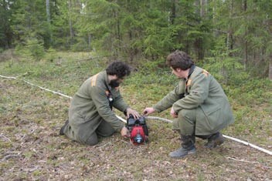
Последовательная установка мотопомп «в линию» при подаче воды на большое расстояние

Кроме того, для подъема давления в рукавной линии можно установить мотопомпы «в линию», то есть присоединить на- порный рукав первой помпы к заборному разъему следующей. Важно соблюдать соотношение давлений и скорости водяного потока между помпами и в последующей (рабочей) рукавной линии, чтобы между помпами не создавалось разряжение,
«схлопывающее» рукавную линию. При подаче воды на пре- дельные для используемого оборудования высоты надо пом- нить, что при остановке работы помпы желательно слить воду из рукавной линии перед следующим запуском. Невыполнение этой рекомендации может привести к сбоям при повторной по- даче воды на эту высоту.

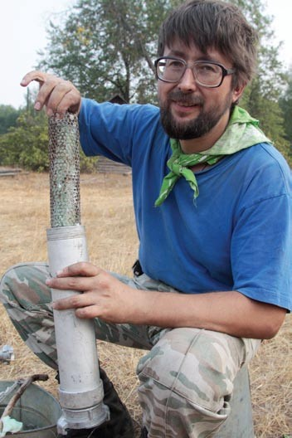
При отсутствии противопожарного пруда, озера или реки воду можно забирать из крупных луж, канав и болот. Для этого в наи- более глубоком месте водоема выкапывается углубление, в которое стекает вода — так, чтобы глубина была достаточной для погружения сетки заборного рукава под воду (над сеткой должно оставаться не менее 10 см воды). Чтобы предотвратить попадание грязи в заборную сетку, ее можно поместить в погру- женное в воду ведро. В водоемах с илистым или топким дном можно привязать к заборной сетке «поплавок» из пластиковой бутылки, регулирующий глубину погружения сетки. При этом

Использование специального смесителя для добавления смачивателя
важно помнить, что если в заборный рукав попадает воздух, то помпа перестает работать: воздух прокручивается в насосе, не создавая давления. Поэтому всегда надо следить, чтобы сетка заборного рукава была полностью погружена.

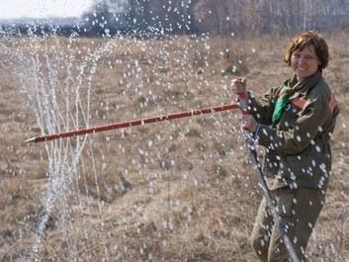
В мелких ручьях и речках, других водотоках, канавах с проточ- ной водой целесообразно строить временные плотины ниже точки забора воды. Это позволяет значительно увеличить объ- ем водоисточника и его глубину. Для забора воды из мелких, но больших по площади водоемов, а также водоемов, на кото- рые невозможно установить помпу или пожарный автомобиль, можно использовать гидроэлеватор. Это насос инжекторного типа, который за счет разницы давлений в рукавной линии до и после гидроэлеватора создает разряжение, подсасывающее некоторое количество воды. Для использования гидроэлевато- ра нужна емкость с водой — например цистерна пожарного ав- томобиля или любая другая емкость, по объему превышающая объем воды в рукавных линиях, задействованных в работе ги- дроэлеватора. От емкости вода подается сначала к гидроэлева- тору, погруженному в водоем, а затем вместе с водой, втянутой создаваемым разряжением, поступает обратно в емкость. Та- ким образом емкость «переполняется», и избыток воды можно направить на тушение пожара с помощью второй помпы либо

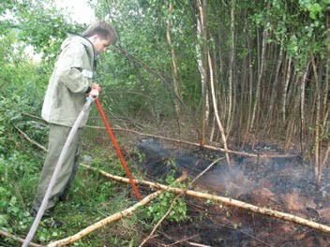
Торфяной ствол
через разветвление от первой. Максимальная доля воды, за- бираемая гидроэлеватором, — 30 % от прокачиваемого через него объема. Эффективность работы гидроэлеватора снижает- ся при использовании несоответствующих диаметров рукавов, при наличии перегибов рукавной линии.

При тушении тлеющих материалов (древесины, торфа, лесной подстилки) желательно добавлять в воду смачиватели, пеноо- бразователи, ингибиторы горения, создавая более эффектив- ные огнетушащие составы. Для приготовления таких составов можно использовать твердые или мягкие емкости (при работе
«вперекачку») или специальные тубусы-смесители для твер- дых смачивателей, которые можно встроить на любом участке рукавной линии. Смесители для твердых смачивателей обычно имеют только один вариант правильной установки (несимме- тричны). Важно не перепутать направленность.

Если торфяной пожар заглубился более чем на 50 см, желатель- но, помимо обычных стволов, использовать специальные тор- фяные, представляющие собой заостренную на нижнем конце металлическую трубу с перфорацией и Т-образной рукояткой сверху, внутрь которой подается вода. Ствол втыкается в торф на глубину горения с интервалами 20-40 см между «проколами», в 2 ряда (в шахматном порядке), окаймляя горящую кромку под- земного пожара. Если подземный прогар шире видимой кромки (краев прогара), стволы вводятся до тех пор, пока не будет обна- ружен негорящий торф. Вода подается до полного насыщения торфяного слоя (при насыщении перестает идти дым и пар, во- круг ствола выбивается из-под земли холодная вода). Торфяные стволы позволяют качественно пролить изнутри весь горящий и тлеющий слой, при этом крайне желательно добавлять в воду смачиватели и ингибиторы горения.

При наличии пенообразователей можно использовать пенные стволы для создания пены низкой и средней кратности. Вал из пены значительно повышает надежность неширокой минерали- зованной полосы и может использоваться как опорная полоса при проведении отжига.

Разрабатывая тактическую схему тушения пожара, помните, что мотопомпа не только обеспечивает прямое тушение огня на кромке, но и позволяет подвести воду ближе к месту пожара для заправки РЛО и воздуходувок, что значительно сокращает время на тушение.

При выборе направления прокладки рукавных линий следует принимать во внимание расстояние от водоисточника до го- рящей кромки, высоту подъема воды, соотношение произво- дительности помпы и объема водоисточника. Также надо четко определить решающее направление, на котором следует в пер- вую очередь останавливать продвижение пожара. Нередко сво- евременное применение мотопомп помогает предотвратить нежелательное развитие пожара и его переход из низового в верховой.

Техника безопасности, характерные неисправности

Около работающей мотопомпы всегда должен находиться обученный человек. Кроме того, крайне желательно наладить
надежную радиосвязь между работниками у мотопомпы и ствольщиками.

Мотопомпы всегда следует устанавливать на ровной поверхно- сти, избегая любых неровностей. Площадку под мотопомпу луч- ше предварительно выровнять и укрепить, так чтобы ее не раз- мыло водой, подтекающей из помпы. Помните, что помпа силь- но вибрирует при работе, а после забора воды изменяется вес как заборного, так и напорного рукавов. Следует внимательно следить, чтобы выхлопная труба двигателя не была направлена на горючие поверхности (в том числе на напорный рукав).

Заправлять помпу топливом можно только после остановки и охлаждения двигателя. Во всех случаях нештатной работы пом- пы (перебои в работе двигателя, проблемы с забором воды, по- теря давления в рукавной линии при высоких оборотах двигате- ля и т.п.) следует немедленно выключить двигатель и пробовать устранить неисправность.

Чаще всего проблемы с забором воды связаны с негерметич- ностью соединения заборного рукава и входного патрубка помпы или с попаданием воздуха в заборный рукав через за- борную сетку.

При работе с двухтактными двигателями надо помнить, что при опрокидывании помпы (например, при попытке вытянуть ру- кавную линию или при размывании площадки, на которой уста- новлена помпа) двигатель обычно не глохнет, и на перегретую выхлопную систему может протекать топливо через вентиляци- онное отверстие бензобака. Это может привести к пожару.

При прокладке рукавных линий выкладывайте их по наиболее коротким траекториям, избегая перегибов, и следите за тем, чтобы рукава не повреждались от тлеющих материалов, разо- гретых или острых камней и т.п.

При работе в холодное время года, когда есть вероятность за- морозков, после завершения работы следует обязательно слить воду из насоса мотопомпы. Если вы использовали морскую (со- леную) воду, помпу следует промыть, установив ее на пресный водоисточник.

Дополнительное оборудование, необходимое при работе с мотопомпами

При работе с помпами следует помнить, что для выполнения всех работ вам потребуется дополнительное оборудование. Для заправки топливом и для долива масла могут понадобить- ся соответствующие ёмкости для ГСМ и воронки. Чтобы залить воду в насос перед первым пуском, лучше воспользоваться не- большим ведром или ковшом.

Для соединения рукавов, и особенно для присоединения к пом- пе заборного рукава, удобно пользоваться специальными ру- кавными ключами соответствующих типоразмеров.

Для закрепления рукавной линии на склоне большой крутизны, особенно если рукавная линия висит вертикально на протяжен- ном участке, можно использовать рукавные задержки (метал-

лический крюк с брезентовой петлей). Это поможет избежать вырывания соединительных головок из рукавов под весом ру-
скорее подойдут небольшие помпы с расходом 120-240 литров в минуту и диаметром выходного патрубка 25 мм. Сейчас есть

Виды пожаров и особенности их тушения

кавной линии.

Чтобы проложить рукавную линию через проезжую часть, пона- добятся рукавные мостики (устройство, позволяющее автомо- билям переезжать рукавную линию, не повреждая ее).

Для временного ремонта частично прогоревших или пробитых острыми предметами рукавов можно использовать рукавные зажимы соответствующих типоразмеров.

Выбирая мотопомпу, нужно хорошо понимать, для каких задач вы будете ее использовать и как доставлять до места работы. Для пешей доставки в труднодоступные места и для тушения на ранних стадиях, когда не требуются большие объемы воды,

использование специальной техники

На пожарах нередко применяют специальную водоподающую технику. Из пожарных автомобилей чаще всего используют ав- тоцистерны (ац) и пожарные насосные станции (пнс). Ино- гда применяют специальные «рукавные автомобили». Важно помнить, что для пожарных машин, вне зависимости от объема цистерны и производительности насоса (эти данные часто на- несены на бортах автомобиля), имеются существенные ограни- чения по тому, какие водоемы годятся им для забора воды. Как правило, водоем должен быть глубоким (не менее метра около берега), иметь твердый пирс, удаленный от воды не более чем на 3 метра, удобный подъезд для грузового автомобиля.

Кроме пожарных автомобилей, нередко используют поливоч- ные машины (обычно они не могут забирать воду из водоема, их насосы только подают воду из бочки). Также часто в сельской местности применяют навесные шестеренные насосы, кото- рые устанавливают на вал отбора мощности тракторов. Эти на- сосы сами забирают воду из водоемов и подают ее в рукавную линию. Наиболее часто встречающийся насос такого типа — НШН-600, подающий до 600 литров воды в минуту.

Помните, что если установить пожарный автомобиль возле ис- точника воды невозможно, цистерна пожарной машины может быть заполнена при помощи мотопомп или навесного насоса, установленного на тракторе. В этом случае насос пожарной ма- шины обеспечивает высокое давление в напорных рукавах.

Пожарные и поливочные машины, различные цистерны и бочки (ассенизаторские, молоковозы, бензовозы) могут также исполь- зоваться для непрерывной доставки воды к месту пожара.

На пожарах иногда применяют установки высокого давления. Они подают воду под большим давлением, обеспечивая эффек-
как двухтактные, так и четырехтактные модели. Если требуется более производительная, но и более тяжелая модель, то можно рассматривать четырехтактные помпы с расходом от 600 ли- тров в минуту и больше.

Выбирая конкретную модель, помните, что для работы на пожа- рах лучше брать помпы «для загрязненной воды». Желательно выбирать модели не только с приемлемым расходом воды, но и достаточно высоконапорные: это позволит поднять воду на большую высоту или подать ее на большее расстояние.

Рукава для мотопомп желательно приобретать с латексным вну- тренним слоем, льняные или синтетические. Брезентовые очень неудобны, а прорезиненные слишком тяжелы.

тивное тушение при небольшом расходе воды (10-12 литров в минуту). При тушении тлеющих горючих материалов в воду мож- но добавлять смачиватель. Забрать воду из открытого водоема с помощью установки высокого давления невозможно. Макси- мальная длина шланга высокого давления, который сейчас ис- пользуется с такими установками, — 80 метров. Это ограничива- ет применение установки вдали от водоисточников без возмож- ности подъехать или подать воду близко к очагу пожара.

если для тушения пожара необходимо создать надежную минерализованную полосу или проложить просеку для доставки к месту пожара людей, техники и средств туше- ния, используют тяжелую технику. Для работы с ней лучше привлекать опытных водителей и трактористов, имеющих опыт работы на пожарах либо на природных территориях. Технику лучше использовать надежную, с проверенной выхлопной си- стемой, оснащенной искрогасителями и проверенной топлив- ной системой, исключающей подтекание топлива. Механизмы желательно отправлять парами. Это ускоряет создание мин- полосы и дает людям возможность эвакуироваться, если одна из машин выйдет из строя. При работе одного бульдозера или трактора в кабину к трактористу желательно посадить напарни- ка, способного обеспечивать радиосвязь и следить за измене- нием обстановки.

Иногда для тушения пожаров используют специальную авиа- цию. Но ни самолеты-танкеры, ни вертолеты с водослив- ными устройствами не могут надежно потушить пожар без работающих наземных групп. Следует также помнить, что сброс воды на выгоревшую площадь, а также попытки тушить сброса- ми воды тлеющую лесную подстилку и тем более горящий торф нецелесообразны, поскольку не могут дать положительного результата.
Особенности развития пожара определяются тем, в каких усло- виях он действует. Чтобы выбрать наиболее эффективный спо- соб тушения, нужно понять, что горит, каков рельеф и другие особенности местности (песчаная или глинистая почва, уровень грунтовых вод, наличие водоемов и многое другое). Имеют зна- чение и погодные условия (температуры, влажности, скорости и

низовые лесные пожары

Горит лесная территория, но кроны деревьев не охвачены ог- нем. Горит трава, мхи и лишайники, кустарники, лежащие ство- лы и ветви деревьев, лежащая на земле хвоя, листва, нередко обгорают стволы деревьев.

Скорость продвижения низового пожара напрямую зависит от рельефа и скорости ветра в приземном слое. При развитии ни- зового пожара в ветреную погоду, особенно весной, он может принимать форму беглого пожара, когда огонь быстро перебра- сывается на новые участки. При безветренной погоде пожар развивается как устойчивый, с более медленным продвижени- ем горящей кромки, но с тотальным выгоранием горючих мате- риалов на пройденной огнем площади. В сухую и ветреную по- году (особенно если склон круче 20 градусов или в лесу много хвойного подроста) пожар может перейти в верховой.

Высота пламени на кромке низового пожара зависит от количе- ства горючих материалов, температуры, влажности и скорости ветра. При высоте пламени до 0.5 м пожар называют слабым, от
0.5 до 1.5 м — средним и более 1.5 м — сильным.

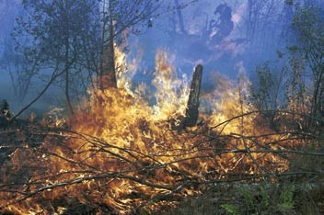
При тушении низовых лесных пожаров может применяться как прямое тушение (работа непосредственно на горящей кромке), так и косвенное тушение (встреча на минерализованных по-

Низовой лесной пожар
направления ветра), время года и время суток. Эта же информа- ция вам понадобится, чтобы сообщить о пожаре.

Традиционно выделяют несколько типов пожаров, отличающих- ся между собой по набору этих параметров.

лосах, применение отжига). На низовых пожарах с небольшой интенсивностью горения и на участках без сильного захламле- ния лежащей древесиной применяется захлестывание горящей кромки, забрасывание кромки грунтом. Отлично зарекомендо- вали себя ранцевые лесные огнетушители, особенно при добав- лении в воду смачивателей. На легких грунтах на участках без сильного захламления неплохие результаты дает применение воздуходувок-опрыскивателей с растворами смачивателей. По возможности организуют подачу воды на горящую кромку при помощи мотопомп или пожарных автомобилей. При удалении от водоисточника, но при наличии путей подъезда к пожару — организуют подвоз воды.

При тушении сильных низовых пожаров, а также при условиях, когда прямое тушение на кромке неэффективно или небезо- пасно (сильное захламление, сильное задымление, наличие условий для возникновения верхового пожара, наличие дру- гих опасных факторов, например, невзорвавшихся боеприпа- сов) организуют мероприятия косвенного тушения. Для этого прокладывают минерализованные полосы, при необходимо- сти проводят отжиг.

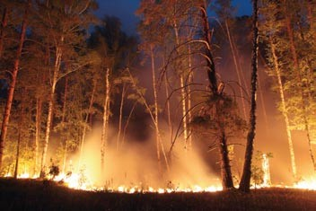
При тушении низовых пожаров следует большое внимание уде- лить окарауливанию.

Верховые лесные пожары

Горит лесная территория, огонь охватывает кроны деревьев. Наиболееподверженыверховымпожарамхвойныенасаждения, иногда — лиственные (например, дубовые, когда на ветвях мно- го сухой листвы). Как правило, пожар возникает как низовой, а в условиях сухой ветреной погоды переходит в верховой. Этому переходу способствуют большое количество валежа, хвойного подроста, хвойные молодняки, примыкающие к более спелому хвойному насаждению, крутые склоны. Обычно верховой пожар действует в дневные часы, а вечером, с усилением влажности и падением температуры, снова переходит в низовой.

Верховой пожар всегда «подпитывается» восходящими тепло- выми потоками от горения наземных горючих материалов. Воз- можны «пробросы» верхового пожара на 100-300 метров, но дальше пожар замедляется, «дожидаясь» развития под горящи- ми кронами низового огня.

По характеру распространения верховые пожары также могут быть беглыми и устойчивыми. Скорость распространения верхового по- жара также зависит от рельефа, влажности и скорости ветра.

Для тушения верховых пожаров (и участков, где вероятно воз- никновение верхового пожара) используют только методы кос- венного тушения — создание минерализованных полос и отжиг. Иногда продвижение верхового пожара удается замедлить с применением авиации (сбросы воды авиатанкерами и из водо- сливных устройств с вертолетов), но решающее значение всегда имеет работа наземных групп, создающих непреодолимые для пожара выжженные полосы.

Для контролирования отжига применяют ранцевые лесные огне- тушители с растворами смачивателей. По возможности органи- зуют подачу воды на опорную полосу при помощи мотопомп или пожарных автомобилей. При удалении от водоисточника, но при наличии путей подъезда к пожару — организуют подвоз воды. Иногда при проведении отжига используют воздуходувки. Они применяются (с раствором смачивателя) для контроля тушения и без воды — для раздувания и направления огня при отжиге.

подземные пожары

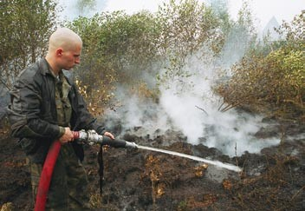
Пожары могут развиваться как на лесной, так и на нелесной пло- щади. Выделяют два типа подземных пожаров — подстилочно- гумусовые и торфяные. Подстилочно-гумусовые пожары развиваются в лесах с мощной лесной подстилкой и богатыми органикой почвами, нередко сопровождая низовой пожар. Ча- сто именно этот тип пожара развивается от недотушенного ко- стра или окурка. Обычно эти пожары неглубокие (редко глубже 20 см). При этом нередко перегорают корни деревьев, поэтому такие пожары могут сопровождаться выпадением древостоя и вторичным распространением открытого огня по упавшим деревьям.

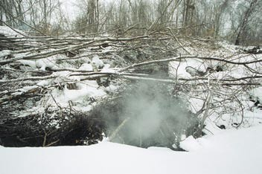Торфяные пожары развиваются на торфяных почвах, на лесной площади (обычно на осушенных болотах с проведенной лесо- мелиорацией) или на открытых пространствах (брошенные тор- форазработки, нередко переданные под дачное строительство). Глубина прогорания торфа зависит от глубины залегания торфа и уровня грунтовых вод. В засушливые годы торфяники могут выгорать до подстилающего минерального слоя.
Горение торфа зимой

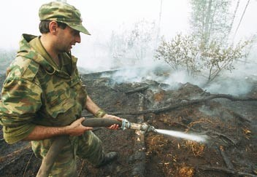
При горении торфа выделяется густой белый непрозрачный дым, содержащий огромное количество продуктов неполного сгорания, в том числе угарного газа. Деревья обычно выпадают от перегорания корней и, как правило, падают кронами к центру пожара, создавая непроходимые завалы и повторные очаги от- крытого горения. Нередко торфяной слой горит неравномерно, и на поверхности остаются «нависающие» над прогаром участ- ки более влажной или уплотненной почвы. В условиях сильного задымления в прогары могут провалиться люди и техника.

Скорость распространения торфяного пожара зависит прежде всего от влажности торфа. На открытых пространствах иногда возникают воздушные завихрения (смерчи), переносящие горя- щую торфяную крошку на значительные расстояния.

Особенности тушения торфяных пожаров

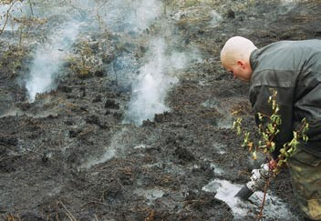
При тушении торфяных пожаров особое значение имеет время, которое требуется для начала работ. Чем раньше начинаются работы по тушению, тем выше вероятность успешной ликвида- ции пожара. Тушение торфа эффективно только на ранних ста- диях (при глубине прогорания торфа до 0.5 метра).

если вы обнаружили торфяной пожар на ранней стадии (на- пример начинающийся пожар от непотушенного костра, когда костровище только начало «погружаться», выделяя характер- ный белесый дым и едкий торфяной запах, либо начинающийся пожар от непогашенного окурка или пала травы, когда начали тлеть наиболее сухие участки поверхности):

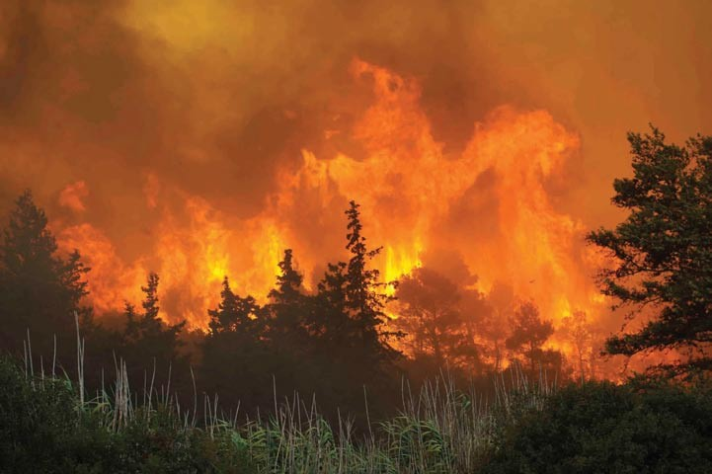
Верховой лесной пожар
© PHASMA/Mihalis Karayannis
- при дефиците воды проще всего выкопать весь горящий торф, сложить его в непрогорающую емкость (ведро, корыто) и отнести к водоему, где и провести тушение — перемешать с водой до образования холодной однородной массы. При от- сутствии водоема можно отнести горящий материал к участ- ку с негорючим грунтом (песок, глина) и перемешать лопатой до прекращения горения и полного охлаждения. Если тор-

Тушение торфяного пожара

пожары в тростниковых крепях

фяник неглубокий, то выкапывать следует весь торф до под- стилающего негорючего грунта и весь негорящий торф, при- мыкающий к очагу на 20 см вокруг. Если торфяник глубокий, и до подстилающего грунта — больше, чем можно выкопать, то извлекается весь горящий торф и еще 10-15 см негорящего (холодного) торфа.

- при наличии рядом достаточного количества воды нужно по- давать воду в очаг (мотопомпой, ведрами) и перемешивать лопатой до образования в очаге однородной холодной массы. При этом необходимо срезать лопатой примыкающие к очагу участки негорящего торфа (не менее чем на 20 см по всему пе- риметру вокруг очага) и также перемешать с водой. Если тор- фяник неглубокий, то желательно перемешивать с водой весь слой торфа до подстилающего грунта, смешивая холодный мокрый торф с подстилающей негорючей массой (песком, глиной). Если торфяник глубокий, то перемешивать нужно не только горящий верхний слой (рыхлый, горячий), но и более нижние слои торфа (на 20-30 см ниже «дна» очага), тщательно измельчая торфяную массу и перемешивая ее с водой.

- при наличии водоподающей техники (мотопомпы, пожарной машины и т.п.) воду следует подавать компактной струей, раз- мывая и перемешивая горящий торф. Желательно при этом дополнительно перемешивать полученную массу лопатами, разбивая комки и спекшиеся твердые участки. При таком спо- собе подачи воды расход воды в среднем составляет около 1 тонны на кубический метр горящего материала.

- если в наличии есть тяжелая гусеничная техника, то ее можно использовать для тушения торфяника на ранней стадии. Для этого необходимо перемешать горящий торф с влажным него- рящим и желательно — с подстилающим негорючим грунтом. При продолжительном горении торфяника эта технология может быть неприменима из-за высокого риска провалиться в прогары, большого количества завалов, затрудняющих ра- боту, и высокой температуры (при большом количестве тлею- щего материала механизмы сильно нагреваются в процессе перемешивания с подстилающим грунтом).

При любом описанном способе тушения следует тщательно про- верять результат тушения. Для этого после охлаждения участ- ка и после того, как перестает выделяться дым и пар, следует с осторожностью проверить рукой температуру полученной влажной массы. Если она холодная, следует прощупать рукой потушенный участок по краям и в глубину до дна. Если весь очаг холодный и заполнен однородной холодной влажной массой, можно переходить к следующему очагу.

При этом даже проверенные сразу после тушения очаги необ- ходимо окарауливать и проверять в течение недели. Проверять желательно в утреннее и вечернее время, когда лучше заметен дым и запах горящего торфа, лучше чувствуется температурный контраст тлеющей и потушенной поверхности. При обнаруже-
нии недотушенных участков необходимо продолжить работы по их заливанию водой с еще более тщательным перемешива- нием. Если в течение недели очаг не разгорелся, его можно счи- тать надежно потушенным.

Тушение торфяника при помощи подъема уровня воды в осушительной сети

Нередко (особенно в весенний период) горящие очаги торфа можно в буквальном смысле слова утопить, создав временные плотины на осушительных канавах немного ниже горящего оча- га. Этот способ особенно хорош при небольшом удалении горя- щего очага от осушительной канавы и при его расположении не на возвышении. К сожалению, нередко торфяные пожары воз- никают как раз на наиболее высоких (и поэтому сухих) участках: на отвалах (кавальерах) канав, на естественных возвышениях, на брошенных торфяных штабелях. В таком случае создание плотины и подъем уровня воды позволят создать необходимый запас воды для тушения, а также ограничат возможное распро- странение огня.

Для создания плотины лучше выбрать участок, где потребуют- ся минимальные трудозатраты по ее созданию и где разобрать плотину не составит потом большого труда. Хорошее место для устройства плотины — трубопереезды (мостики через канавы для проезда техники, в основе которых обычно лежат железо- бетонные трубы). Иногда можно воспользоваться сохранивши- мися на таких переездах гидрозатворами (устройство для пере- крытия стока — металлический шлюз с механизмом для его от- крывания и закрывания). В трубы можно вставить деревянные щиты, подобранные по форме и размеру. Такие временные пло- тины легко впоследствии демонтировать.

Если трубопереезда нет поблизости или невозможно устано- вить деревянную заслонку, то можно сделать плотину из торфа. Для этого желательно использовать торф, упакованный в капро- новые мешки. Если для придания прочности используются еще и стволы деревьев, то их следует укладывать поперек канавы (положенные вдоль стволы будут хорошими проводниками для воды). Тело плотины желательно уплотнять по мере строитель- ства, прогоняя по ней тяжелую технику.

При любой конструкции плотины, если вода должна подняться до краев канавы и разлиться на пространство выше плотины, необходимо подготовить русло для стока воды, иначе такое русло образуется само (возможно, в неудачном для вас месте).

При тушении глубоких торфяных пожаров, успевших развиться на большие площади, единственно возможной тактикой ста- новится или обводнение (затопление) горящей площади, или создание вокруг горящих очагов глубоких (до подстилающего грунта) канав, заполненных водой и борьба с новыми очагами, образующимися от переброса искр или горящего торфа на за- щищаемый участок.

Возникают в местах массового произрастания тростника. В этих условиях огонь разгорается очень легко и распространяется очень быстро. Скорость распространения зависит, прежде все- го, от скорости ветра и составляет 5-30 км/ч. Дополнительную сложность доставляют летящие по ветру горящие частицы (пре- жде всего метелки с семенами), которые, преодолевая расстоя- ния до 300 метров, вызывают возникновение новых очагов по- жара. Таким образом пожар становится беглым и получает «пят- нистую» форму, хотя в условиях безветренной погоды может развиваться и как устойчивый. Тотальность выгорания и интен- сивность горения зависят не только от погоды, но и от времени года (от возраста тростника). Полностью отмершие побеги горят интенсивнее, и при пожаре редко остаются несгоревшие участ- ки. Не до конца высохшие растения горят менее интенсивно, ча- сто пожар принимает форму беглого, с неполным выгоранием горючих материалов. Особенно опасны тростниковые пожары в старых, много лет не выгоравших зарослях с накопившимся сухим тростником.

Особенность пожаров в тростниковых крепях и плавнях — спо- собность огня преодолевать довольно широкие водные прегра- ды. Тростник может какое-то время гореть даже если его корни и основания стеблей находятся под водой, а горящие частицы переносятся через довольно широкие реки и протоки.

Высота пламени тростникового пожара может достигать 5-10 метров. Как правило, пойменные леса, до которых доходит огонь тростниковых пожаров, погибают.

Тростниковые пожары могут действовать как в дневное, так и в ночное время, хотя ночью их горение менее интенсивно, чем в дневные часы.

При тушении интенсивных тростниковых пожаров, развивших- ся на большой площади, особенно при сильном ветре, исполь-

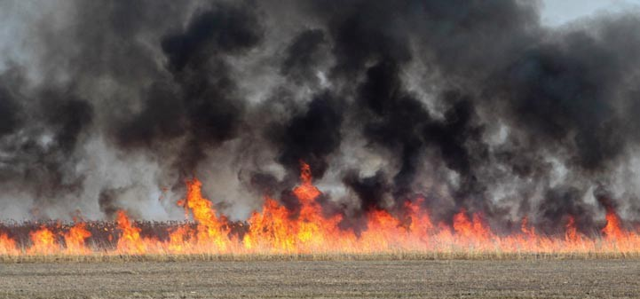
Тростниковый пожар.
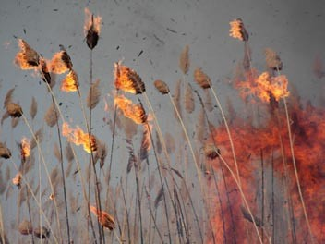
Горящие метелки тростника способны перелетать на сотни метров, вызывая новые очаги пожара.

зуют метод косвенного тушения — создают широкие минерали- зованные полосы, используют отжиг.

При прямом тушении тростниковых пожаров (на ранней стадии, при несильном ветре, при защите особо ценных объектов, ко- торые не смогли или не успели защитить иначе) следует особое внимание уделить технике безопасности, средствам защиты. Неплохие результаты при прямом тушении тростниковых по- жаров показывает применение воздуходувок-опрыскивателей, ранцевых лесных огнетушителей с растворами смачивателей, установки высокого давления, мотопомпы. При дотушивании и при контроле за проведением отжига применяют захлесты- вание. В большинстве случаев зоной безопасности может быть выжженная площадь.

Травяные пожары на открытых пространствах
(степи, луга, заброшенные сельскохозяйственные угодья)

Травяные пожары наносят существенный ущерб опушкам леса, уничтожают молодую древесную поросль, служат одним из главных источников пожаров в лесах и на торфяниках.
из-за травяных пожаров нередко сгорают различные хо- зяйственные постройки и объекты: дома, сараи, линии электропередачи и связи, деревянные мосты и другие.

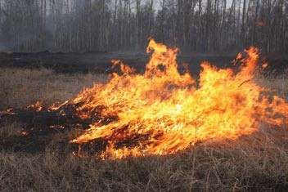
Пожары очень скоротечны, распространяются очень быстро, имеют обычно низкую интенсивность, но служат причиной воз- никновения всех остальных видов пожаров. Как правило, такие пожары действуют на очень значительных площадях с огромной протяженностью горящей кромки, что делает неэффективным применение, например, пожарных автомобилей для прямого тушения водой и огнегасящими растворами. Как правило, по- жары останавливают на надежных минерализованных полосах, нередко применяют отжиг. На кромке обычно работают ручны- ми средствами (лопаты, ранцевые огнетушители, воздуходувки, захлестывание ветками и тряпками).

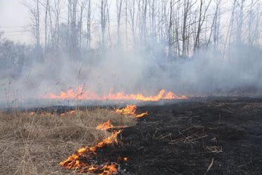
В отличие от многих других категорий пожаров, при травяном пожаре наиболее безопасной территорией в большинстве слу- чаев является выгоревшая площадь. При тушении следует пом- нить, что скорость продвижения огня и форма горящей кромки меняются очень быстро, находясь в прямой зависимости от по- рывов ветра, что представляет большую опасность для рабо- тающих на кромке пожарных.

При тушении травяных пожаров на открытых пространствах, как правило, применяют захлестывание, отлично показывает себя применение воздуходувок, ранцевых лесных огнетушите- лей. В некоторых случаях (большие площади, сильный ветер, за- щита населенного пункта) целесообразно косвенное тушение — создание минерализованных полос и отжиг.

какой вред приносят природе, хозяйству, здоровью и жизни людей травяные палы?

Травяные пожары приводят к заметному снижению плодо- родия почвы.

Травяной пожар не увеличивает количество минеральных пи- тательных веществ в почве — он лишь высвобождает их из сухой травы. Однако при этом теряются азотные соединения: основная часть запасенного в растительности связанного азо- та высвобождается в атмосферу, становясь для подавляющего большинства растений недоступной. В травяном пожаре сго- рает и мертвое органическое вещество почвы, образующееся из отмирающих частей растений, в том числе сухой травы. Со- кращение количества мертвого органического вещества в по- чве — главный фактор снижения ее плодородия. Органическое вещество обеспечивает пористость и рыхлость почвы, ее вла- гоемкость, способность удерживать элементы минерального питания растений в тех формах, из которых они могут быстро высвобождаться в почвенный раствор (что особенно важно в период активного роста травы). Кроме того, органическое ве- щество во многом определяет способность почвы противосто- ять водной и ветровой эрозии: скрепленные мертвой органикой частицы песка и глины труднее смываются водой или сдуваются ветром, а значит, плодородный слой почвы лучше сохраняется. Наконец, мертвое органическое вещество высвобождает имею- щиеся в нем элементы минерального питания постепенно, по

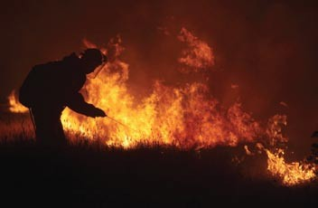
Травяной пал

мере разложения, в то время как при сгорании этого вещества минеральные элементы переходят в растворимую форму, бы- стро и легко вымываются первым же сильным дождем. Многие плодородные почвы, например черноземы, из-за постоянного выжигания сухой травы просто не смогли бы образоваться, по- скольку не было бы постоянного пополнения почвы мертвым органическим веществом.
Даже слабый и беглый травяной пожар способен привести к ги- бели молодых лесопосадок. Древесная поросль, появляющаяся на бросовых сельскохозяйственных землях естественным пу- тем, тоже чаще всего гибнет из-за поджогов сухой травы. Мало- лесные районы нашей страны так и остаются малолесными. Хотя если бы травяных пожаров не было, многие из них уже обзаве- лись бы новыми защитными лесами, способными ощутимо улуч- шить местный микроклимат и условия жизни людей. Значитель- ная часть защитных лесов и лесополос, массово создававшихся в нашей стране на протяжении последнего столетия, погибла от травяных пожаров.

Травяные палы нередко приводят к пожарам в лесах или на тор- фяниках. На тушение этих пожаров приходится тратить значи- тельные силы и средства, причем далеко не всегда удается избе- жать катастрофических последствий и вообще добиться успеха в их тушении.

при сильном травяном пожаре гибнут практически все жи- вотные, живущие в сухой траве или на поверхности почвы.

Кто-то из них сгорает, кто-то — задыхается в дыму. На пожари- щах нередко находят сгоревшие птичьи гнезда со следами яиц, обгоревших улиток, грызунов, мелких млекопитающих. Многие виды растений, особенно те, чьи почки находятся на поверх- ности почвы или чьи семена наиболее чувствительны к нагре- ванию, также с трудом переживают травяные пожары. Палы травы, особенно если они повторяются ежегодно, приводят к значительному обеднению природных экосистем, потере био- логического разнообразия.

Травяные пожары — важнейший связанный с хозяйствен- ной деятельностью человека источник выбросов в атмос- феру углекислого газа.

В естественных условиях, когда сухая трава не горит вообще или горит крайне редко (из-за попадания молний во время су- хих гроз), органическое вещество отмирающих растений или их частей скапливается на поверхности почвы. Там оно проходит сложный цикл превращений, частичного разложения, переме- шивания с верхними слоями минеральной почвы (за счет дея- тельности многочисленных почвенных животных) и постепенно преобразуется в длительно-устойчивые органические соедине- ния почвы (разумеется, с некоторыми потерями общей массы). Почва на протяжении тысячелетий продолжает накапливать это органическое вещество, исключая его из атмосферного кру- говорота (редкие травяные пожары, случающиеся в природе и без вмешательства человека, коренным образом этот процесс не нарушают). Если же пожары становятся слишком частыми, то в атмосферу выделяется углекислый газ не только за счет сго- рания свежей сухой травы, но и за счет частичного выгорания исторически накопленного в почве мертвого органического ве- щества. А значит — усугубляется так называемый «парниковый эффект», приводящий к неблагоприятным изменениям и более резким колебаниям климата нашей планеты.
Ежегодно в России из-за поджогов сухой травы сгорают тысячи домов и дач, нередко страдают памятники истории и культуры, старинные деревянные постройки. Местные линии электропере- дачи и связи, для прокладки которых до сих пор используются преимущественно деревянные столбы, являются традиционными жертвами травяных пожаров: подгоревшие снизу столбы падают, обрывая провода и оставляя без света и связи целые деревни и поселки. Поджигателями нередко являются местные жители либо гости, выбравшиеся из города, чтобы порадоваться наступившей весне. Учитывая и без того небогатую жизнь большинства рос- сийских сел и деревень ущерб, наносимый народному хозяйству травяными пожарами, выглядит весьма внушительным.

Травяные пожары могут приводить к гибели людей.

Причины гибели людей могут быть разными. Хотя непосред- ственной угрозы для жизни человека каждый конкретный под- жог травы, на первый взгляд, не несет, от травяных пожаров мо- гут загораться дома, леса и торфяники. Причем самыми опасны- ми считаются торфяные пожары, которые нередко возникают из-за поджогов сухой травы на осушенных торфяных болотах.

Менее очевидная, но не менее важная причина гибели людей — дым травяных пожаров. Он очень вреден для здоровья и просто опасен для жизни людей, страдающих заболеваниями органов дыхания. Весной воздух загрязнен дымом от травяных палов не меньше, чем от самых сильных торфяных пожаров. Не следует забывать и о том, что трава горит, как правило, близко к грани- цам населенных пунктов (а нередко и в их пределах), а значит, дым еще сильнее отражается на здоровье. Совокупное воздей- ствие дыма от травяных палов и дыма от торфяных и лесных по- жаров (которые нередко возникают из-за поджогов сухой тра- вы) на самочувствие людей весьма велико. По данным Всемир- ной организации здравоохранения, воздействие дыма (главным образом твердых частиц с диаметром до 2,5 мкм, легко рассеи- вающихся в атмосфере) вызывает целый спектр различных за- болеваний, в том числе органов дыхания, сердечно-сосудистой системы, а также рост детской смертности. Имеющиеся данные говорят о том, что гибель людей в результате воздействия тра- вяного дыма — совсем не редкость.

Основной довод защитников выжигания травы состоит в том, что такое выжигание прогревает почву и обогащает ее золой от сгоревшей травы, в результате чего на выжженных участках трава появляется быстрее и растет лучше. На самом деле это ил- люзия: сухая трава просто скрывает молодые зеленые побеги, и если невыжженные участки кажутся серыми, то на почерневшей от огня земле зеленая трава хорошо заметна. Почва от беглого травяного пожара прогревается, но совсем незначительно, и при этом сгорают находящиеся на поверхности почки и семена трав. То есть эффект от такого «прогревания» — скорее отри- цательный. Что же касается удобрения почвы золой, травяной пожар не добавляет ничего нового: минеральные питательные вещества, содержащиеся в золе, все равно попали бы в почву при разложении сухой травы.

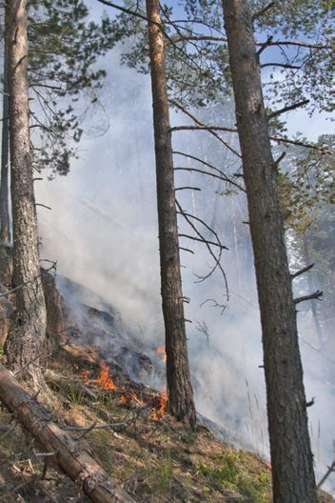
особенности развития пожаров в горной местности

примеры тушения

Огонь вверх по склону распространяется быстрее, чем по го- ризонтальной плоскости, крутые склоны способны создать условия для перехода пожара в верховой. Большую опас- ность при пожарах в горной местности представляют узкие долины (распадки) с крутыми склонами. Горение в них не- редко переходит в так называемую газовую фазу, когда огонь распространяется не по склонам, а охватывает весь объем, образуя единый факел.

Воздушные массы в горах, даже без ветра, имеют суточную цикличность в направлении движения. Утром и днем воз- дух «течет» вверх по склонам, вечером «стекает» вниз. Надо отметить, что в горах выражена сезонная зависимость раз- вития пожаров. Весной и в начале лета пожары редко пере- ходят долины и хребты, чаще развиваясь вдоль склонов. Осе- нью, наоборот, пожары чаще переходят долины и хребты.

Важная с точки зрения тушения особенность пожаров в горной местности в том, что горящие материалы не только выбрасываются вверх при формировании конвекционной колонки, но и скатываются вниз по склонам, создавая новые очаги ниже основного пожара.

В зависимости от типа горючих материалов может приме- няться захлестывание, забрасывание кромки грунтом, туше- ние с помощью ранцевых лесных огнетушителей, воздуходу- вок, мотопомп. В некоторых случаях применяют косвенное тушение — создание минерализованных полос и отжиг.

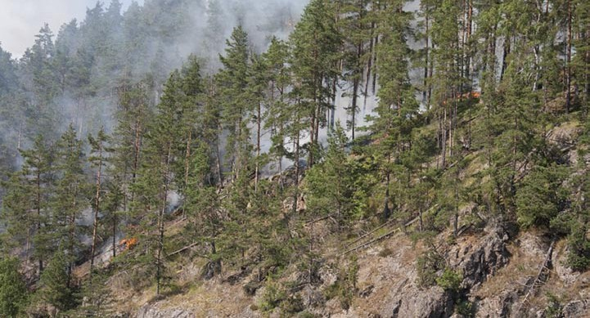
Пожар на склоне

Тушение небольшого травяного пожара вблизи населен- ного пункта при наличии источника воды (пруда, колодца, водопровода, водонапорной башни)

Техника и оборудование: воздуходувка-опрыскиватель, ранце- вые лесные огнетушители, емкость для воды РДВ-100, куски бре- зента или веники из веток, переносная мотопомпа с расходом 125 литров в минуту, пожарные рукава и ствол для этой мото- помпы (диаметр 25 мм).

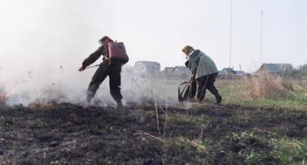
Тактика: РДВ-100 устанавливается вблизи кромки так, чтобы обеспечить удобную раздачу воды в РЛО и воздуходувки. Возду- ходувки и РЛО используются для сбивания пламени на кромке. Куски брезента и ветки — для дотушивания. Помпа использует- ся для быстрого наполнения емкости или для быстрой заправки РЛО и воздуходувки. Помпа также может применяться для за- щиты построек при подходе огня к населенному пункту.

Тушение травяного пожара с использованием отжига

Техника и оборудование: трактор с плугом, воздуходувки- опрыскиватели и РЛО для контроля на опорной полосе, мото- помпа для дозаправки водой РЛО и воздуходувок, резервные рукавные линии для охлаждения и смачивания стен домов и на- полнения емкостей.

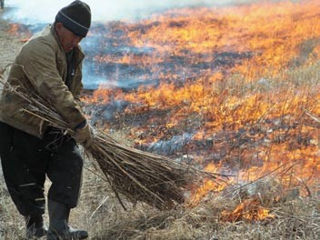
Тактика: трактор создает минполосу вокруг населенного пункта и соединяет ее с проселочной дорогой, на которой огонь мо-

жет остановиться. С трактористом находится доброволец с РЛО. Остальные добровольцы зажигают траву на созданной опорной линии и с помощью РЛО и воздуходувок не позволяют новым очагам возникать на защищаемой территории. Воздуходувки используются также для раздувания огня навстречу фронту по- жара. После того, как пламя удастся “отогнать” от населенного пункта, необходимо дотушить тыловую кромку пожара, чтобы огонь не распространился в других направлениях.

Тушение низового лесного пожара

Условия: сосняк-беломошник, песчаный грунт, 4 класс пожар- ной опасности по погоде, ветер — 3м/сек., рельеф ровный, бли- жайший водоисточник — пожарный пруд в деревне в 5 км от пожара. Есть старая лесная дорога.

Техника и оборудование: РЛО, лопаты, емкости для воды РДВ- 100 и РДВ-1500, мотопомпа, бочка с водой, трактор с насосом НШН-600 или мотопомпой с расходом воды 600л/мин., канистра с пенообразователем, бензопилы.

Тактика: Все работы проводятся на лесной дороге, где пожар- ные встречают огонь. Для тушения на кромке используют РЛО с пенообразователем в качестве смачивателя. Пенообразователь
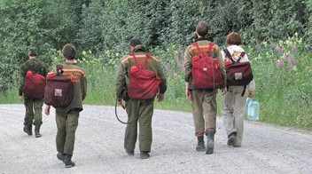
добавляют после заправки водой, чтобы образующаяся пена не мешала заправке. Для дотушивания и создания для надеж- ности окарауливания минполосы вокруг выгоревшей площади используют обычные лопаты. РЛО заправляют при помощи ем- кости РДВ-1500 и установленной на ней маленькой мотопомпы.

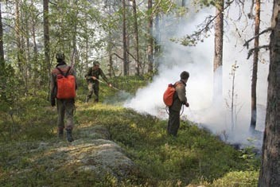

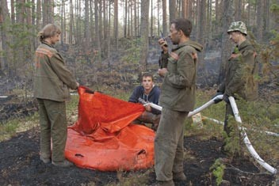
Тушение торфяного пожара на ранней стадии
как обезопасить населенный пункт от пожара

Техника и оборудование: РЛО, тряпки, лопаты, мотопомпа с рас- ходом 900 л/мин., рукава диаметром 66 мм, рукава диаметром 66 мм, рукава диаметром 51 мм, стволы РС-50, тубусы-смесители для твердого смачивателя, картриджи с твердым смачивателем, трехходовое разветвление, переходник 51х66 мм.

Тактика: Открытое горение по траве останавливают с помощью РЛО и тряпок. После дотушивания на мелиоративной канаве де- лается временная плотина для создания запаса воды и частич- ного подтопления горящего участка. Выше плотины устанавли- вается мотопомпа. Магистральная линия диаметром 66 мм - до трехходового разветвления, от него — 3 рабочие линии к тор-
В первую очередь нужно ПОЛНОСТЬЮ ОТКАЗАТЬСЯ от поджига- ния сухой травы как на своих участках, так и где бы то ни было еще. Кроме того, полезно искоренить привычку сжигать мусор, особенно в больших объемах и без постоянного присмотра.

В поселке для его защиты от пожаров должны быть люди, го- товые заранее подумать об обеспечении безопасности и орга- низовать своих односельчан. Лучше всего если в населенном пункте выбирается ответственный за организацию таких работ из числа наиболее авторитетных и опытных постоянных жите-
лей, приобретается минимально необходимый набор противо- пожарного оборудования и средств индивидуальной защиты и проводится обучение для дееспособного населения, которое сможет отстоять свой поселок до прибытия пожарных подраз- делений. Хорошо, если такой ответственный поддерживает связь с муниципальными органами власти и с подразделениями пожарной охраны и может при необходимости не только вы- звать помощь, но и по запросу пожарных оценить обстановку вокруг своего населенного пункта, скорректировать информа- цию, вовремя мобилизовать население.

Трактор с бочкой обеспечивает пополнение емкостей и прямое
фяным стволам РС-50 («Б») с тубусами-смесителями и твердыми смачивателями. Торф тушат компактными струями воды со сма-

В населенном пункте в доступе для населения должны быть:

тушение там, где это необходимо. Бензопилами валятся и уда- ляются сухостойные и подгоревшие деревья вблизи горящей кромки, а также деревья, нависающие над минполосой.
чивателем, перемешивая горящий торф струей воды. Одновре- менно перемешивают и разбивают плотные участки лопатами, а также следят за тем, чтобы на кромке не возникало очагов от- крытого горения.
- средства связи для возможного вызова помощи и список необходимых телефонов. Обычно это 01 или 112 (с мобильных). Хорошо также знать контакты районных подраз- делений пожарной охраны, дежурный телефон администрации района. Кроме того, важно знать, куда звонить в случае, если помощь не приезжает или оказывается неэффективно. Обычно неплохо действуют телефоны доверия МЧС, прокуратуры, теле- фон областной администрации и областного Управления МЧС.

- первичные средства пожаротушения в домах и на участках. Действительно эффективны при тушении отдель- ных домов огнетушители, бочки с водой, лопаты, багры, емко- сти с негорючим грунтом… Полезна и пожарная сигнализация. Также стоит держать в домах средства индивидуальной за- щиты органов дыхания и зрения (респираторы, фильтрующие противогазы).

- источники воды и пути проезда к ним. Здесь все не так
- Если глубина водоема недостаточна, но объем воды большой (мелкая, но обширная лужа, мелкий ручей), то надо понять, есть ли возможность сделать углубление в наиболее глубоком месте и, например, вкопать в него ведро. Это позволит заглубить за- борный рукав мотопомпы на нужную глубину, а ведро предот- вратит быстрое забивание заборной сетки грязью со дна.

- Если водоем имеет течение (ручей, мелиоративная канава и т.д.), надо понимать, в какую сторону течение и какой объем воды протекает за единицу времени. В случае пожара можно создать вручную или при помощи техники временную плотину и относительно быстро увеличить объем воды для тушения.

- Если даже со всеми перечисленными приемами водоем не по- лучается использовать для забора воды пожарным автомоби- лем или мотопомпой, то воду можно использовать при помо- щи гидроэлеватора (специальное устройство, которое часто есть на пожарном автомобиле, но им не всегда догадываются

Тушение пожаров в населенных пунктах
просто, как кажется на первый взгляд. Для заправки водой по- жарных автомобилей подходят далеко не все водоемы. Хотя бы один такой специальный водоем на 10-20 домов стоит иметь. К
воспользоваться) или при помощи ведер, леек и других под- ручных средств.

Пожары на природных территориях нередко угрожают населен- ным пунктам. Особенности таких пожаров в сельской местно- сти — удаленность и малочисленность профессиональных по- жарных подразделений, плохие дорожные условия, недостаток и удаленность источников воды. В России почти четверть насе-
ления живет слишком далеко от подразделений пожарной охра- ны, и эти люди не могут рассчитывать на своевременное при- бытие помощи. Поэтому каждому важно знать, что делать, если пожар угрожает населенному пункту, а еще лучше — как сделать так, чтобы уменьшить вероятность возникновения этой угрозы.
нему должен быть нормальный подъезд для грузовика, твер- дый пирс, который не размоется потоками воды из тяжелого и вибрирующего пожарного автомобиля. Расстояние до воды не должно превышать 3 метров, а глубина у берега быть не менее метра. Хорошо, если запас воды даже летом в сухие годы будет более 20 тонн (чем больше — тем лучше).
- Если есть возможность, добавляйте в воду при тушении по- верхностно активные вещества или специальные средства. Это может быть пожарный пенообразователь или смачива- тель, ингибиторы горения, а если их нет — любое моющее средство (например жидкое мыло). Это существенно повысит огнетушащие свойства воды.

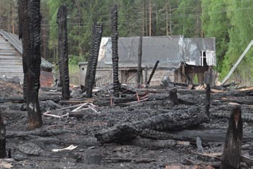
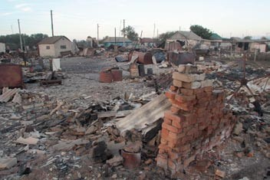
Населенный пункт, пострадавший от лесного пожара Населенный пункт, пострадавший от травяного пала
Если нет пожарного пруда, изучите и проанализируйте с точки зрения защиты от пожаров все источники воды, имеющиеся в поселке — колодцы, пруды и бассейны на участках, скважины, канавы, ручьи, крупные и глубокие лужи, если они не пересы- хают в пожароопасный сезон. Хорошо, если хотя бы несколько сотен литров воды можно будет взять возле каждого дома.

при проведении анализа водоема необходимо понять следующее:

1. годится ли он для забора воды пожарными мотопомпами (они забирают воду с глубины 20-50 см и подают от 120 до 1000 ли- тров в минуту в зависимости от модели). Это надо учитывать, примерно оценивая, на какое время хватит водоисточника.
- Защитные сооружения по периметру населенного пун- кта. Это может быть грунтовая дорога, канава с водой, специ- ально сделанная опашка или любое их сочетание. Важно, чтобы это был ЗАМКНУТЫЙ контур и не осталось участков с травой, сквозь которые огонь может беспрепятственно перейти внутрь поселка. Минимальная ширина таких защитных полос — 1.5 м. Конечно, чем они шире, тем защита надежнее, но даже неширо- кая полоса, очищенная от травы, поможет вам задержать огонь.

- противопожарное обустройство примыкающих лесных массивов. Речь идет о создании и обновлении противопожар- ных просек, разрывов, минерализованных полос, противопо- жарных водоемов, уборке леса от мусора и т.д. Строго говоря, этого надо требовать от арендатора леса, если лес в аренде, или от лесничества.

При угрозе пожара постарайтесь расчистить от горючих матери- алов (валежника, сухостоя, крупных веток...) полосу вокруг насе- ленного пункта (хотя бы метров на 50), при возможном прибли- жении пожара создать минерализованную полосу, от которой можно будет отжигаться или на которой останавливать пожар.

- набор противопожарного оборудования и подготовлен- ные к его использованию жители. Можно рекомендовать для деревни в 20-30 домов следующий набор:

- ведра, лопаты, мотыги, лейки — по числу домов;

- РЛО (ранцевые лесные огнетушители) — 10 шт.;
- воздуходувка (ранцевый компрессор для подачи потока воз- духа и мелкораспыленной воды) — 2 шт.;

- мотопомпа импортная (минимум 1шт., но лучше 2 шт.) с расхо- дом воды от 240 л. в минуту и выше и запас пожарных рукавов к ней длиной не менее 200 м., стволы, переходники, разветвле- ния (в зависимости от модели); — спецодежда и обувь, сред- ства защиты дыхания, огнестойкие щитки для защиты лица;

- сварочные» краги на 20 человек.

Также нужен резерв ГСМ для этого оборудования, групповая аптечка, резервные средства связи. Естественно, участвующие в тушении пожара должны знать, как всем этим пользоваться.
огнетушителей, подавая воду мотопомпами. Кроме того, можно забрасывать негорючим грунтом. Если грунт влажный, бывает полезно продавить защитную полосу гусеницами трактора или бульдозера. На сухих и легких грунтах неплохо показывают себя воздуходувки. Они идеальны для тушения травы, но гораздо ме- нее эффективны при тушении древесины. Воздуходувки вредны и опасны при тушении глубокой подстилки и торфа.

Важно не терять друг друга из виду, постоянно оценивать состояние работающих рядом товарищей, следить за пере- меной обстановки. опасность представляют падающие деревья, «языки» и «карманы» горящей кромки, которые могут отрезать работающих в огненное кольцо, задымле- ние, которое не только мешает дышать, но и снижает види- мость, что часто не позволяет нормально ориентироваться и оценивать обстановку.

13. при приближении сильного низового или верхового пожара очищают от горючих материалов пространство в не- сколько сотен метров вокруг населенного пункта (вырубают
ключиться на защиту соседних домов. Для этого принимаются меры, чтобы поскорее обрушить горящее строение (тросами с крючьями, с помощью техники, баграми) и подаются струи воды на охлаждение соседних домов. При горении группы строений, особенно при дефиците воды и средств тушения, целесообраз- но переключиться на охлаждение соседних, отстоящих от этой группы, строений. В условиях дефицита воды и при слишком плотной застройке, не позволяющей защитить соседние дома, иногда принимают решение о сносе и растаскивании еще не горящих строений бульдозерами с целью создания разрыва в застройке.

- для предотвращения паники полезно назначить ответ- ственных на каждом небольшом участке работ, обеспечить об- щую занятость, давать людям простые понятные инструкции. Хорошо, если среди защитников поселка окажется медработ- ник или аттестованный спасатель, способный оказывать пер- вую помощь и помогать справляться с острыми стрессовыми состояниями.

что делать при возникновении пожара вблизи населенного пункта
лес, там, где он может гореть вблизи домов). Если другие сред- ства недоступны, а опасность продвижения верхового пожара
- при развитии торфяного пожара, который не удалось потушить на ранней стадии, по периметру населенного пункта

- сообщить в лесничество, в МЧС, в администрацию района, своим односельчанам. Это следует сделать, даже если вы соби- раетесь потушить маленький пожар своими силами.

При вызове пожарных по телефону нужно представиться, ука- зать, что и где (максимально конкретно) горит, чему (населен- ному пункту, лесному массиву, торфоразработке…) пожар угро- жает, какая сейчас примерная площадь, как распространяется огонь, что делает население. Следует уточнить особенности подъезда к месту. При возможности организовать встречу – ска- зать, что пожарных встретят и проводят до места. Желательно узнать и записать, кто принял звонок, уточнить, через какой промежуток времени можно ожидать прибытия пожарных.

- Если пожар на ранней стадии и условия позволяют, тушить своими силами.

- Если получилось потушить (не важно, кому), то в течение не- скольких дней жителям необходимо следить за территорией – чтобы не разгорелись тлеющие пни и подстилка на выгоревшей площади. В случае горения торфа проверять нужно особенно тщательно, погружая руку в пролитый торф. Если обнаружатся теплые участки, снова лить воду и перемешивать. Полезно до- бавлять смачиватели. Помните: тушение торфа возможно свои- ми силами только на самых ранних стадиях.

- Если пожар продолжает развиваться и возникает угроза для населенного пункта, снова звонить в лесничество, Мчс и ад- министрацию района и добиваться принятия мер.

- собрать жителей, обсудить сложившуюся ситуацию, мо- жет быть, выбрать штаб или назначить руководителя из числа наиболее опытных и уважаемых людей.

- подготовить частичную эвакуацию жителей. Отправить к род- ственникам и знакомым детей, людей с ослабленным здоровьем. Все время контролировать состояние и безопасность путей эвакуации.
- У всех оставшихся собрать номера телефонов для связи (в случае отсутствия телефонов разработать другую систему для связи), договориться о графике дежурств в поселке (для от- слеживания ситуации с пожаром и борьбы с мародерством).

Целесообразно в наиболее просторном и защищенном доме (нескольких домах) вблизи от водоема собрать на временное проживание оставшихся людей.

- провести работы по проверке и обновлению опашки, ми- нерализованных полос, по уборке горючих материалов на территории населенного пункта, особенно вблизи домов и других построек. По возможности защитить или складиро- вать в безопасном месте запасы газовых баллонов, горюче- смазочных материалов.

- обеспечить зону безопасности — место, где при любом развитии событий люди смогут выжить.

- при приближении огня к поселку наполнить все имеющие- ся емкости водой, по возможности защитить дома от летящих в окна и на чердаки искр. В жилых домах уплотнить окна и двери влажными тряпками. Не занятых работами на горящей кромке людей задействовать для полива крыш и стен домов, которые попадают под тепловое излучение пожара или на которые не- сет искры.

- при низовом пожаре или горящей траве разумно попы- таться остановить огонь имеющимися средствами до его под- хода к населенному пункту. При этом важно адекватно оценить свои силы и степень риска. При тушении огня на участке, уда- ленном от населенного пункта следует уделить особое внима- ние технике безопасности, ориентированию, постоянной оцен- ке изменения обстановки.

Огонь можно захлестывать ветками или тряпками, сбивать вени- ками и метлами, заливать водой из ведер, леек, ранцевых лесных
сохраняется, то проводят отжиг от опорной полосы (его часто называют встречным палом). Крайне желательно проводить его под руководством профессионального лесного пожарного из лесхоза или авиалесоохраны. Огонь пускается от опорной по- лосы строго против ветра по направлению к фронту пожара. ни при каких обстоятельствах работающие на тушении не должны оставаться между горящими кромками. Силы со- средотачивают на том, чтобы предотвратить переход огня че- рез опорную линию.

Ширина отжига перед фронтом верхового пожара должна хотя бы двукратно превышать высоту древостоя (обычно не менее 50 метров, лучше больше). Соответственно, для безопасного проведения отжига расстояние от опорной линии до фронта пожара рассчитывается так, чтобы даже при быстром прибли- жении огня (очень быстрые пробросы верхового пожара могут быть на 100-300 метров, а средняя скорость его продвижения — 4-18 км/ч) была выжжена достаточно широкая полоса. То есть работы по зажиганию горючих материалов от уже проложенной опорной полосы желательно начинать не ближе, чем в 400 ме- трах от фронта пожара. Для более быстрого создания широкой выжженной полосы отжиг можно проводить последовательно от нескольких опорных линий.

После проведения отжига силы сосредотачивают на том, чтобы огонь по оставшимся горючим материалам или искрами и те- пловыми потоками не перекинулся на территорию населенно- го пункта. Работают по всему периметру и продолжают тушить очаги от искр внутри поселка. Полезно продолжить смачивание стен и крыш домов.

14. при возгорании домов или других деревянных постро- ек выясняют, нет ли внутри пострадавших, обесточено ли зда- ние, есть ли опасные предметы и материалы (газовые баллоны, канистры с бензином...). Если тушение не приводит к резуль- татам и здание разгорается (огнем охватывается вся кровля, начинается частичное обрушение, разлет искр), лучше пере-
(хотя бы со стороны пожара) выкапывают траншею глубиной до подстилающего торф негорючего грунта или до грунтовых вод и следят, чтобы огонь не перешел на сторону поселка. Если нет возможности вырыть траншею, торф тушат на горящей кромке (если есть водоподающая техника, специальные стволы). Тушат только в светлое время, не заходя вглубь выгоревшей террито- рии, с предельной осторожностью. Полезно страховать работа- ющих на кромке веревками на случай проваливания в прогары, желательно использовать средства защиты органов дыхания, очень важно следить за падающими деревьями (у них перего- рают корни).

единственный способ сдержать развитие торфяного по- жара — предельно тщательно тушить новые очаги огня и следить, чтобы они не загорались вновь.

При тушении очень помогает использование смачивателей. В остальном тушение торфяника не отличается от описанного выше. Как правило, на горящем торфе возникают новые очаги низового, а иногда и верхового пожаров, которые и обуславли- вают быстрое увеличение площади.

Как правило, горят ранее осушенные торфяники. Если сохра- нилась осушительная сеть каналов и в ней есть хотя бы немно- го воды, полезно создать плотины для удержания имеющейся воды, засыпав канавы ниже по течению. Если использовать для быстрого создания плотины бревна, то их следует укладывать поперек канавы (иначе они будут служить хорошими проводни- ками воды).

В любом случае надо добиваться адекватной помощи от властей и делать все возможное, чтобы о вашей ситуации стало известно. не забывайте делать фото и видеосъемку, не стесняйтесь выкладывать эти записи в интернет и об- ращаться за помощью в общественные организации. Все это повышает ваши шансы на получение своевременной помощи.

основные источники информации о пожарах на природных территориях

- Лесной форум Гринпис России
(www.forestforum.ru — лента новостей) и его разделы:

www.forestforum.ru/fire — основной раздел, посвященный пожарам и пожарному добровольчеству. В настоящий момент там можно найти ссылки на основные (в том
числе приведенные ниже) информационные ресурсы. С началом пожарного сезона там будет публиковаться информация о пожарах. Там же будет размещен расширенный вариант этого пособия и подборка
законодательных актов, касающихся борьбы с пожарами.

www.forestforum.ru/forestfire — раздел «Лесные пожары». Обсуждение вопросов, связанных с пожарами на природных территориях.

www.forestforum.ru/index.php — собственно форум, где можно задать вопрос специалистам и поучаствовать в обсуждении актуальных вопросов лесного хозяйства.

- Системы дистанционного мониторинга пожаров:

http://maps.geog.umd.edu/firms/kml.htm — Fire Information for Resource Management System — система мониторинга лесных пожаров, основанная на космических снимках MODIS (Университет штата Мэриленд и NASA, США). Позволяет отслеживать крупные пожары на природных территориях.

www.forestforum.ru/viewtopic.php?f=24&t=6930&hilit=FIRMS
— статья «О пожарной информационной системе FIRMS (как ей пользоваться)» на Лесном форуме и обсуждение.

http://gis-lab.info/qa/firms.html — инструкция по мониторингу пожаров с помощью FIRMS.

http://rapidfire.sci.gsfc.nasa.gov/subsets — доступ к космическим снимкам MODIS.

http://fires.kosmosnimki.ru — еще один портал для мониторинга пожаров на природных территориях.

http://fires.rfimnr.ru/api/index.html — портал МПР — пожары на федеральных особо охраняемых природных территориях.

Официальные данные о пожарах:

www.mchs.gov.ru — сайт МЧС; справа строка
«Сводка ЧС», позволяющая просмотреть сводку на последние сутки или выбранную дату.

www.rosleshoz.gov.ru — официальный сайт Федерального агентства лесного хозяйства; слева строка «Лесные пожары» — ведет в соответствующий раздел сайта.

www.mnr.gov.ru — МПР России; справа баннер «Пожары 2011», ведущий в раздел сайта, посвященный пожарам
на особо охраняемых природных территориях.

www.aviales.ru — официальный сайт ФГУ «Авиалесоохрана».

Добровольные противопожарные движения:

http://forestfire.ru — Общество добровольных лесных пожарных.

www.vdpo.ru — Всероссийское добровольное пожарное общество.

http://fire.nad.ru — информационно-аналитический сайт «Лесные пожары в России».

www.russian-fires.ru — проект «Карта помощи».

http://community.livejournal.com/pozar_ru — сообщество добровольцев в Живом журнале.

Подборки нормативно-правовых актов, относящихся к пожарам на природных территориях:

www.consultant.ru — база нормативно-правовых актов (часть базы доступна лишь с 20 до 24 часов по московскому времени и в выходные).

www.forestforum.ru/law — подборка лесного законодательства на Лесном форуме Гринпис (в этот раздел можно перейти, нажав на строку «Лесное законодательство» на главной странице www.forestforum.ru слева).

Гринпис — это независимая международная организация, цель которой — сохранить природу и мир на планете. Для этого мы изменяем отношение людей к природным богатствам Земли. Мы работаем только на частные пожертвования граждан, не принимаем финансирования от коммерческих, государственных и политических организаций.


125040, Москва, Ленинградский пр-т, д. 26, корп. 1, Гринпис России
тел.: (495) 988-74-60
194044, Санкт-Петербург, Менделеевская ул., д.9, оф. 117 тел.: (812) 347-71-34, 347-71-35
www.greenpeace.ru

